Geekbrains

**Создание веб-приложения по тестированию сотрудников аэропорта по «Транспортной безопасности»**

Программа: Разработчик – Frontend-разработка.

Специализация: Frontend-разработка(React)

Кузнецов Г.В.

г. Химки

2024

**Содержание**

Введение ………………………………………………………………………….4

Глава 1. «Основы Веб-приложений»…………………………………………….. 6

* 1. Планирование и подготовка…………………………………..…………….6

1.2 Определение целей и задач…………………………………..……………..6

* 1. Исследование рынка и конкурентов……………………………….……….7
  2. Создание технического задания………………………………….………....7

1.5 Выбор технологий и инструментов…………………………….…………….7

1.6 Языки программирования…………………………………………………… 7

1.7 Фреймворки и библиотеки……………………………………………………8

1.8 Инструменты для разработки…………………………………………………8

1.9 React………………………………………………………………………….....9

1.10 Вывод о библиотеке «React»………………………………………………...11

Глава 2. Разработка Веб-приложения……………………………………………12

2.1 Техническое задание………………………………………………………......12

2.1.1 Основание и цель разработки технического задания……………………..12

2.1.2 Дизайн Веб-приложения…………………………………………………….12

2.1.3 Функциональность и не функциональность приложения…………….......13

2.1.4 Целевая группа………………………………………………………………13

2.1.5 Использование программного обеспечения, среда разработки, проверка работоспособности………………………………………………………………..13

2.1.6 Задачи, стоящие перед созданием (проекта) веб-приложения…………...14

2.1.7. Вывод………………………………………………………………………...14

Глава 3. Создание Веб-приложения……………………………………….......14-28

Заключение ……………………………………………………………..…………...29

Список используемой литературы…………………………………..………….....30

Приложение……………………………………………………………………..31-65

**Введение**

В настоящее время Информационный технологии (IT - технологии) шагнули значительно вперед, и определенно стали важной частью человечества. В IT-технологиях, за последнее время появилось множество направлении для специалистов, каждое направление IT – сферы использует свои языки программирования и программное обеспечение. С развитием данной технологии, цифровизации и внедрением новых технологий потребность в квалифицированных специалистах в области информационных технологий продолжает расти. На сегодняшний день, IT-технологии охватывают широкий круг отраслей: финансовая отрасль, здравоохранение, торговля и розничная торговля, производство, образование.

Направление Frontend – это разработка пользовательских функций и интерфейса на клиентской стороне веб-сайта или приложения. В последние года, популярным среди пользователей становятся Веб-приложения, которые работают независимо от операционной системы компьютера. Веб-приложения запускаются при помощи различных браузеров - Google Chrome, Mozilla Firefox, Opera, Safari, Яндекс браузер.

Тема дипломной работы - «Создание веб-приложения по тестированию сотрудников аэропорта по «Транспортной безопасности».

Цель проекта – создать веб-приложении, которое представляет собой тестирование на тему «Транспортной безопасности» с вопросами и ответами, а так же применить знания, полученные по специализации Frontend – разработчик.

Выбор темы, обусловлен тем, что данное веб-приложение должно оказать помощь в тестировании и получении знаний пользователем. Данное веб-приложение в последующем может быть усовершенствовано и иметь практическое применение.

Веб-приложение и его структура должны быть простым и доступно как для опытного пользователя, так и для не опытного пользователя.

В данном веб-приложении необходимо решить именно цифровизацию из бумажного носителя теста, имеющего 50 вопросов, в электронный носитель, которое будет более доступным для пользователя, а именно сотрудника аэропорта.

Написание веб-приложения будет проходить при помощи следующей программы: «Visual Studio Code», библиотеки (фреймворка): React.js, языка программирования «JavaScript», с применением HTML – разметки (язык гипертекстовой разметки) и технологии стилизации CSS (каскадные таблицы стилей).

В дипломной работе буду выступать в роли Frontend – разработчика.

**Глава 1. «Основы Веб-приложений»**

Веб-приложения стали неотъемлемой частью нашей повседневной жизни. От социальных сетей до онлайн-магазинов — все это примеры веб-приложений. Но что такое веб-приложение? Это программа, которая работает на веб-сервере и доступна через веб-браузер. В отличие от традиционных настольных приложений, веб-приложения не требуют установки и могут быть использованы на любом устройстве с доступом к интернету. Это делает их чрезвычайно удобными и доступными для пользователей по всему миру.

Веб-приложения могут выполнять самые разнообразные функции: от простых форм для сбора данных до сложных систем управления контентом и онлайн-банкинга. Они могут быть разработаны для различных целей и аудиторий, что делает их универсальным инструментом для бизнеса и личного использования. Веб-приложения также позволяют легко обновлять и улучшать функционал без необходимости вмешательства пользователя, что значительно упрощает процесс поддержки и развития.

* 1. **Планирование и подготовка**

Прежде чем приступить к разработке, важно тщательно спланировать проект. Это поможет избежать множества проблем в будущем и обеспечит успешное завершение работы. Планирование включает в себя несколько ключевых этапов, каждый из которых играет важную роль в общем успехе проекта.

**1.2 Определение целей и задач**

Первым шагом является определение целей и задач веб-приложения. Что хотим достичь? Какие проблемы решает приложение? Ответы на эти вопросы помогут сформулировать четкое видение проекта. Например, если создав онлайн-магазин, цель может быть в увеличении продаж и улучшении пользовательского опыта. Определение целей поможет сосредоточиться на важных аспектах разработки и избежать ненужных функций.

**1.3 Исследование рынка и конкурентов**

Провести исследование рынка, чтобы понять, какие решения уже существуют. Это поможет определить уникальные особенности веб - приложения и избежать дублирования функционала. Изучение конкурентов также может дать идеи для улучшения продукта и выявить потенциальные рыночные ниши. Анализ рынка может включать изучение пользовательских отзывов, анализ функционала конкурентов и оценку текущих тенденций в отрасли.

**1.4 Создание технического задания**

Техническое задание (ТЗ) — это документ, который описывает все требования к приложению. Включает в него описание функционала, требования к производительности, безопасности и другие важные аспекты. ТЗ служит основой для разработки и помогает команде разработчиков понять, что именно нужно создать. Включить в ТЗ подробное описание пользовательских сценариев, архитектуры системы и требований к интерфейсу.

**1.5 Выбор технологий и инструментов**

Выбор правильных технологий и инструментов — ключевой этап в разработке веб-приложения. От этого зависит, насколько эффективно и быстро можно реализовать проект. Технологии и инструменты должны соответствовать требованиям проекта и быть удобными.

**1.6 Языки программирования**

Для разработки веб-приложений используются различные языки программирования. Наиболее популярные из них: JavaScript - основной язык для разработки фронтенда. JavaScript позволяет создавать динамичные и интерактивные пользовательские интерфейсы. Он поддерживается всеми современными браузерами и имеет богатую экосистему библиотек и фреймворков.

**1.7 Фреймворки и библиотеки**

Фреймворки и библиотеки помогают ускорить процесс разработки, предоставляя готовые решения для типичных задач. Они позволяют сосредоточиться на уникальных аспектах приложения, не тратя время на решение стандартных проблем.

Одна из популярных библиотек React. Библиотека для создания пользовательских интерфейсов. React позволяет создавать компоненты, которые можно повторно использовать в разных частях приложения. Это упрощает разработку и поддержку кода.

**1.8 Инструменты для разработки**

Использование правильных инструментов может значительно упростить процесс разработки. Инструменты должны быть удобными и эффективными.

Система контроля версий – Git, позволяет отслеживать изменения в коде и работать над проектом в команде. Он также поддерживает ветвление и слияние, что упрощает управление различными версиями проекта.

Популярный редактор кода - VS Code, поддерживает множество расширений, которые делают разработку более удобной и эффективной. Он также имеет встроенные инструменты для отладки и работы с Git.

Разработка веб-приложения делится на две основные части: фронтенд и бэкенд. Фронтенд отвечает за пользовательский интерфейс, а бэкенд — за логику и обработку данных. Обе части должны быть хорошо спроектированы и интегрированы для обеспечения плавного и эффективного функционирования приложения. Фронтенд — это то, что видит пользователь. Он включает в себя HTML, CSS и JavaScript. Фронтенд должен быть интуитивно понятным и удобным для пользователя.

HTML используется для создания структуры веб-страницы, а CSS — для её стилизации. HTML и CSS являются основными технологиями для создания веб-интерфейсов.

CSS позволяет создавать красивые и адаптивные интерфейсы, которые хорошо выглядят на различных устройствах и экранах. Использование современных CSS-фреймворков, таких как Bootstrap, может значительно ускорить процесс разработки и улучшить качество интерфейса.

JavaScript используется для добавления интерактивности. Фреймворки, такие как React, помогают создавать сложные интерфейсы. JavaScript позволяет реализовать динамичные элементы, такие как формы, анимации и взаимодействие с сервером.

**1.9 React**

React – это JavaScript-библиотека с открытым исходным кодом для разработки пользовательских интерфейсов. Он используется для создания одностраничных и многостраничных приложений, разработки крупных сайтов. Например, с его помощью написан сервис Netflix и реализованы новостные ленты крупнейших социальных сетей. React JS позволяет создавать одностраничные приложения, используя компонентный подход. Компоненты React JS – это переиспользуемые элементы интерфейса, которые могут принимать различные данные и реагировать на изменения состояния. React JS облегчает разработку и поддержку сложных интерфейсов, так как он отделяет логику от представления и использует виртуальный DOM для оптимизации рендеринга. Для начала работы с React JS необходимо его запустить командой npx create-react-app в терминале, чтобы создать новое React приложение. Затем можно перейти в папку с приложением и запустить команду npm start, чтобы запустить приложение в браузере. React-приложение состоит из файла index.html, который подключает скрипт с React-кодом, и файла index.js, который импортирует React-библиотеку и рендерит корневой компонент в элемент с id "root". Компоненты React JS могут быть определены как функции или классы, которые возвращают JSX. JSX (JavaScript XML) – это расширение синтаксиса JavaScript, используемое в React.js для описания структуры пользовательского интерфейса. JSX предоставляет возможность создавать древовидную структуру компонентов, которая в конечном итоге будет преобразована в обычный JavaScript-код, который React может интерпретировать и отобразить на странице. В целом, JSX является мощным инструментом, который делает разработку пользовательского интерфейса с использованием React.js более простой и понятной. Он предоставляет удобный способ описания структуры компонентов и улучшает читаемость и поддерживаемость кода.

В React для каждого объекта DOM существует соответствующий «виртуальный объект DOM». Виртуальный объект DOM — это представление объекта DOM, подобно его облегченной копии. Виртуальный объект DOM имеет те же свойства, что и реальный объект DOM, но у него нет реальной возможности напрямую изменять то, что отображается на экране.

«Виртуальная модель DOM (VDOM) — это концепция программирования, в которой идеальное или «виртуальное» представление пользовательского интерфейса хранится в памяти и синхронизируется с« реальной » библиотекой DOM, такой как ReactDOM. Этот процесс называется согласованием».

В React используется Redux — это инструмент для управления состоянием приложения. Построен на принципах технологии Flux и функционального программирования. Может использоваться не только в связке с React, но также и с другими фреймворками/библиотеками. Основные понятия Redux:

1) Store — это состояние веб-компонента, которое хранит в себе всю информацию (или ту которую вы решили сохранить в него). В дальнейшем стор будет доступен из любого компонента вашего приложения.

2) Action — действие, описывает что нужно сделать. Согласно принципам функционального программирования, мы не можем изменять объект напрямую, поэтому нам нужны экшены, чтобы передать их в диспатчер и «сказать», что нужно сделать.

3) Dispatcher — сообщает хранилищу о каком-то действии (action) и передает ему обновленную информацию.

Так же в React используется React Router — это библиотека для навигации между разными частями веб-приложения, созданного на React. Она позволяет менять содержимое страницы без перезагрузки браузера, что делает приложение более интерактивным и удобным для пользователей.

Библиотека помогает создавать одностраничные приложения, где пользователь может перемещаться по разным URL, и каждый URL отображает нужный компонент без перезагрузки всей страницы.

Кроме того, есть библиотека компонентов React - Material UI, которая позволяет строить приложения на основе принципов Material Design. Чтобы начать работу, необходимо установить Material UI в проекте и импортировать компонент в компонент React. Material UI предлагает широкий спектр компонентов, таких как кнопки, входные данные и диалоговые окна, которые можно легко настроить в соответствии с требованиями дизайна. Это надежная система, позволяющая разработчикам создавать согласованный дизайн во всем приложении. Компоненты разработаны так, чтобы быть готовыми к работе, обеспечивая бесперебойную работу на экранах различных размеров.

**1.10 Вывод о библиотеке «React»**

В итоге можно сказать, что библиотека «React» в настоящее время очень востребована и находит спрос среди многих Frontend – разработчиков. Так же, данная библиотека не стоит на месте, развивается, согласно статьям, из сети интернет, тенденция направлена на развитие следующих направлений, это расширении функциональности с помощью React Hooks, будут затронуты и внедрены новые подходы к SEO-оптимизации, продолжится развитие гибкой маршрутизации React Router и функциональное программирование с Redux.

В целом, погружение в будущее веб-разработки с использованием React представляет собой захватывающий путь, который приводит к созданию инновационных и высококачественных веб-приложений. Следуя последним трендам и использованию новых инструментов, разработчики могут эффективно улучшать пользовательский опыт, повышать производительность и создавать более гибкие и масштабируемые приложения.

**Глава 2. Разработка Веб-приложения**

**2.1. Техническое задание.**

Техническое задание на создание Веб-приложения по тестированию пользователей.

**2.1.1. Основание и цель разработки технического задания.**

Веб-приложение по тестированию сотрудников на тему «Транспортная безопасность», данные продует должен быть разработан для внутреннего пользования сотрудниками.

Цель разработки данного приложения, что бы сотрудник (пользователь) смог проверить (вспомнить) свои знания, которые непосредственно связаны с выполнением своих функций по обеспечению безопасности, получить новые знания в ходе тестирования, а также пройти тестирование не предмет профессиональной пригодности.

**2.1.2 Дизайн Веб-приложения.**

Создаваемое Веб-приложение должно быть простым и понятным в использовании, как для опытных и не опытных пользователей.

Фоновые картинки, цвета элементов, расположенных на визуальной части проекта, должны быть светлых тонов, не ярких, что бы пользователь мог воспринять веб-приложение.

**2.1.3 Функциональность и не функциональность приложения.**

Пользователь должен перейти на странницу теста.

Нажать кнопку «Начать тест».

Ответить на вопросы, при этом выбрать один из четырех ответов, поставив отметку о выборе ответа в форме для выбора ответа (это будет радиокнопка) после чего нажать на кнопку «Далее».

После ответа на 50-й вопрос, нажать на кнопку «Конец».

После прохождения тестирования, пользователь должен увидеть количество правильных ответов из 50 ответов.

При повторном прохождение тестирований, пользователь должен нажать на кнопку «Начать заново».

При необходимости усовершенствовать приложение.

Интерфейс приложения должно быть простым и понятным для пользователя и не вызывать сложности у не опытного пользователя.

Приложение должно быть доступно для любого пользователя (сотрудника) и загружаться как с ПК, так и с планшета, мобильного устройства в любом актуальном браузере.

**2.1.4 Целевая группа.**

Группа пользователей, которая будет проходить тестирование в возрасте от 18 лет и трудоустроена в установленном законом порядке у работодателя.

**2.1.5 Использование программного обеспечения, среда разработки, проверка работоспособности.**

Программное обеспечение: Операционная система Windows 10 (корпоративная версия).

Среда разработки: Visual Studio Code (версия 1.95.3), библиотека JavaScript – Фреймворк React (версия 18.3.1, импортирована библиотека маршрутизации React-riuter-dom версия 5.3.4, стилизация объектов при помощи CSS, подключение шрифта «Roboto» с сайта Google Fonts).

**2.1.6 Задачи, стоящие перед созданием (проекта) веб-приложения.**

- Создание понятного и доступного интерфейса для пользователя.

- Функционал по отображению вопроса на страннице приложения, выбор ответа и в заключении отображение количества правильных ответов.

- Защита от возвращения к предыдущему вопросу и выбору другого ответа, так как ответа повторный ответ сможет повлиять на результат теста.

- Проверка проекта, путем прохождения тестирования.

**2.1.7. Вывод**

Проанализировав данные, можно полагать, что приложение сможет упростить тестирование от бумажного вида и будет проводиться в электронном виде.

**Глава 3. Создание Веб-приложения.**

Создание веб-приложения производилось согласно техническому заданию.

Был запущена среда разработки Visual Studio Code, где был создан проект «test-question» версия 0.1.0 (на момент написания дипломной работы) при помощи команды **npx create-react-app** test-question. Далее при помощи команды **cd** перемещаемся в корневой каталог проекта. Для реализации проекта потребовалась библиотека маршрутизации React-riuter-dom версия 5.3.4, в терминале для установки данной библиотеке была введена команда **npm i react-router-dom.**

Корневой каталог проекта: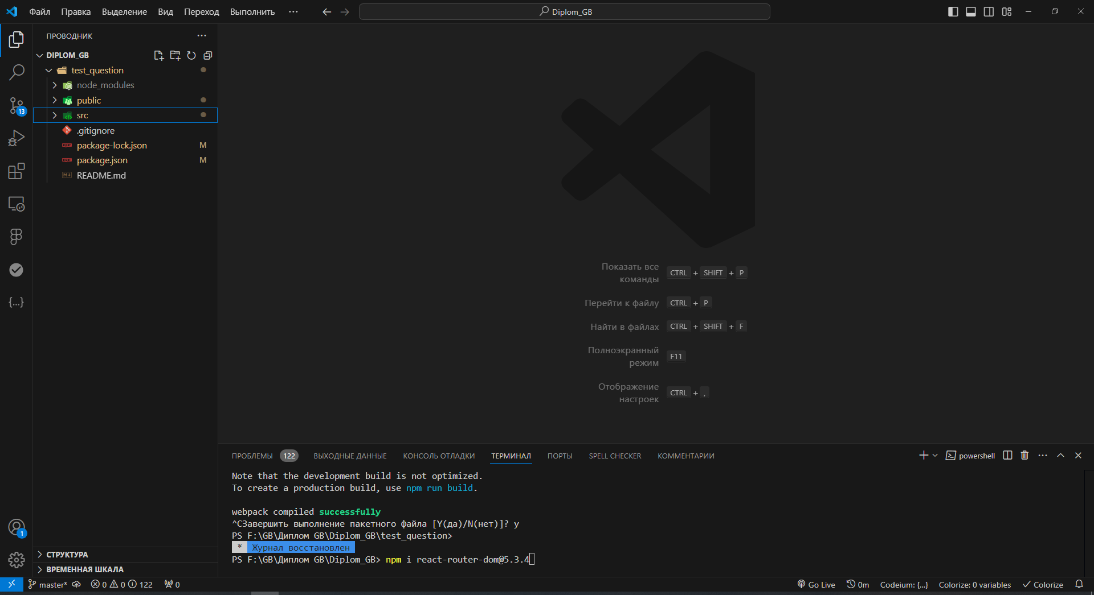

Далее в папке **src** была создана папка с названием **components** в которую были помещены компоненты Start, Question, Result с файловой системой **jsx.**

Папка components c компонентами

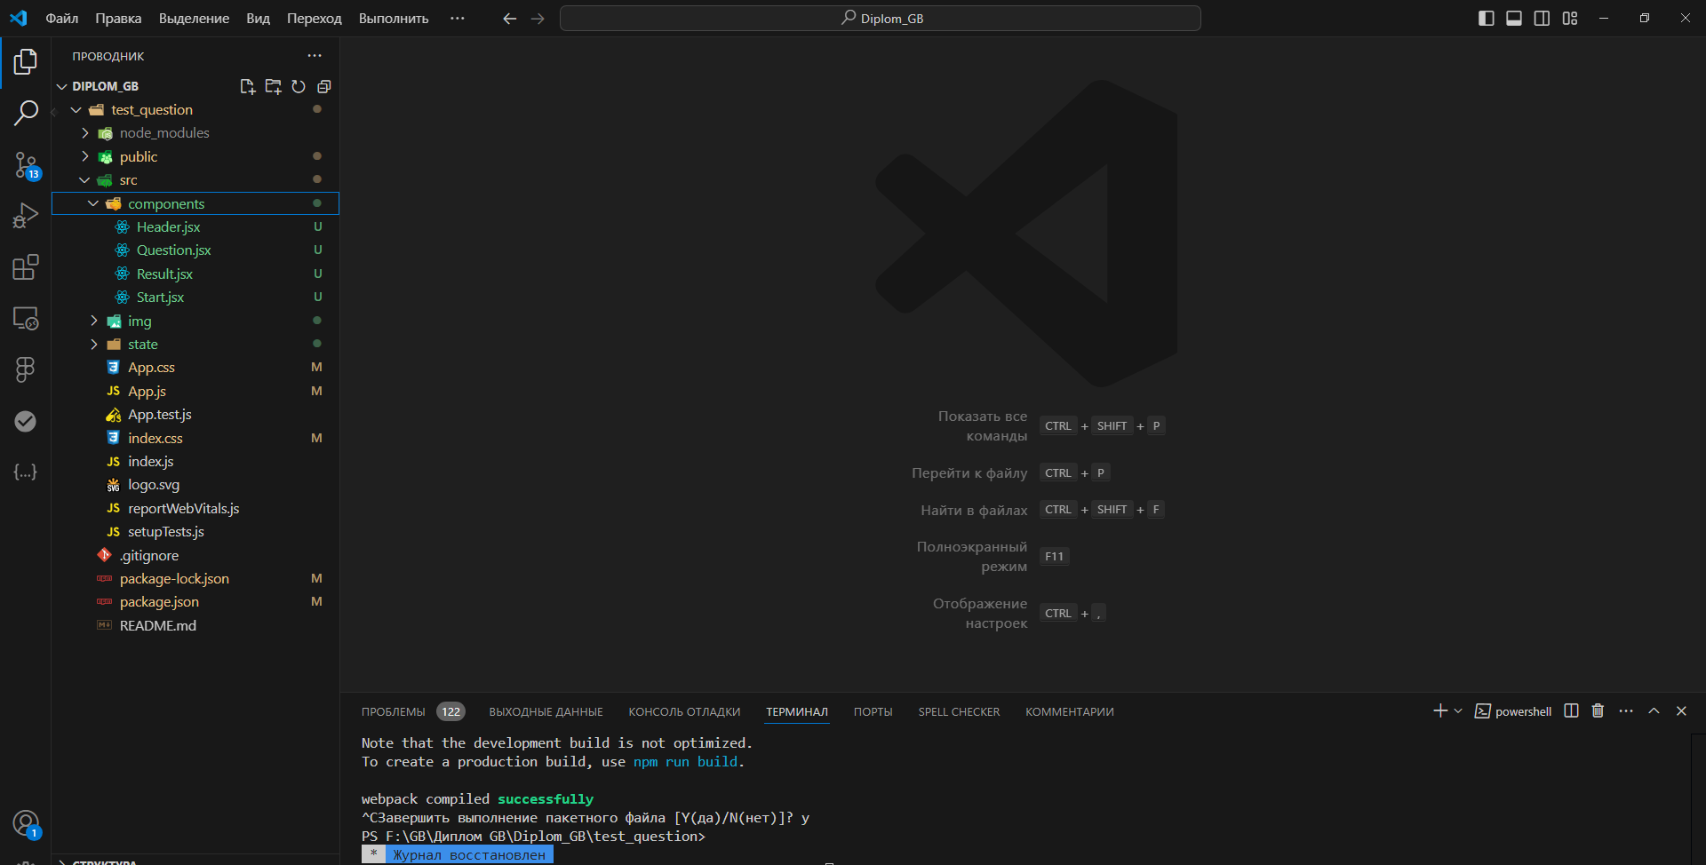

В папке **components** была создана папка **state**, в данной папке был создан файл **store.js**, как хранилище с вопросами и ответами.

Папка state с файлом store.js 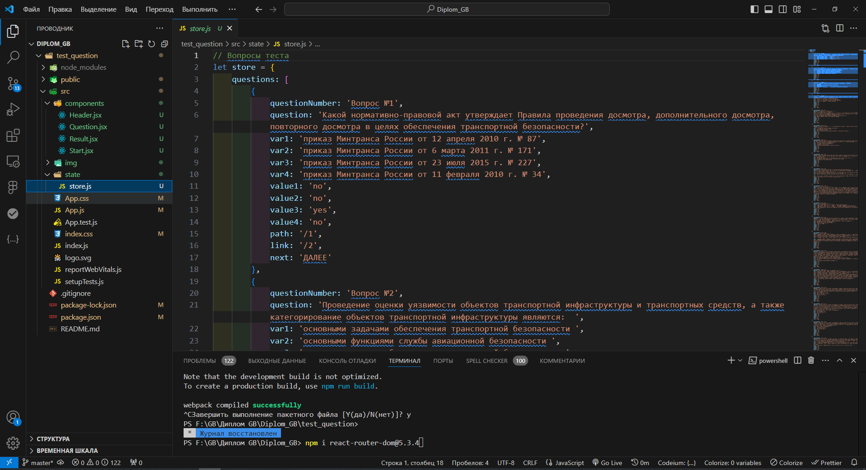

В данном файле была определена переменная let store, которая включает себя массив данных question состоящих из 50 шутк, в которых указаны следующие значения, а именно это:

questionNumber – присвоен номер вопроса;

question – присвоен вопрос;

var1, var2, var3, var4 – присвоен вариант ответа;

value1, value2, value3, value4 – присвоен flag «yes» верный ответ, и flag «no» не верный ответ;

path – присвоен расположение вопроса и дальнейшему переходу к следующему вопросу;

link – присвоен переход к следующему вопросу/завершению при нажатии кнопки;

next – присвоены значения «ДАЛЕЕ» и «КОНЕЦ», которые отображаются в кнопке действия при прохождении тестирования.

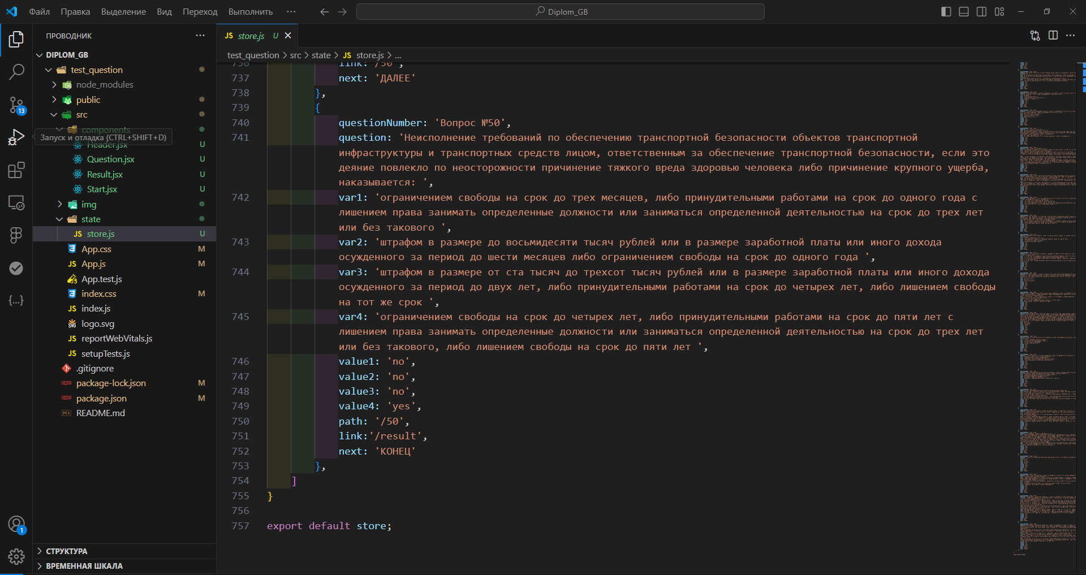

В последнем вопросе в link присвоено значение «/result», а в next присвоено значение «КОНЕЦ», при выполнении теста и нажатии на кнопку «КОНЕЦ» передет на страницу результата.

Далее переходим к компоненту Start.js

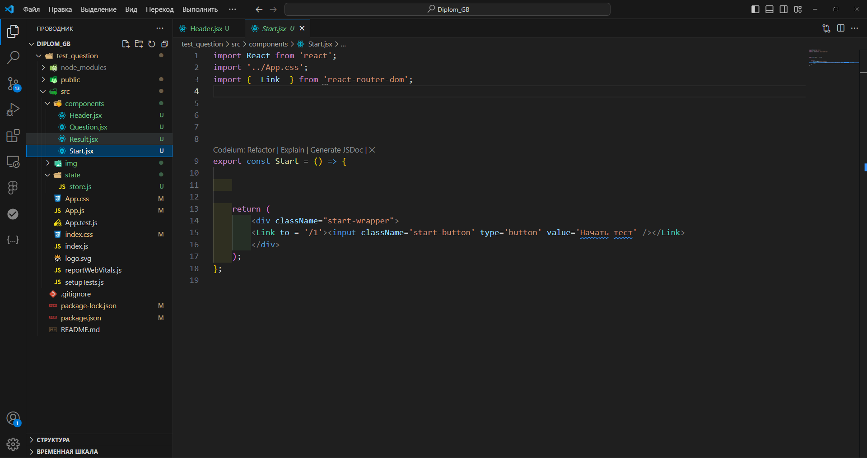

В данном компоненте создаем константу const Start с колбэкфункцией, в которой возвращем разметку HTML(JSX) с тэгом div к которому присваиваем класс className = start-wrapper, для дальнейшей стилизации объекта в файле App.css. Данная странница является главной странницей приложения.

В самом тэге div расположена кнопка в виде формы input со значением type-button (это простая кликабельная кнопка) так же с классом className = start-button для дальнейшей стилизации. Кроме того, в кнопку передано значение value = «Начать тест», данное значение будет отображено в кнопке. Так же тэг input, обернут в тэг Link который служит для пеерхода к тестируемым вопросам, то есть функциональность кнопки следующая, при нажатии на кнопку Начать тест происходить переход к страннице с вопросом № 1, обращаясь к кмопоненту Question.jsx.

Далее переходим к компонету Question. Jsx

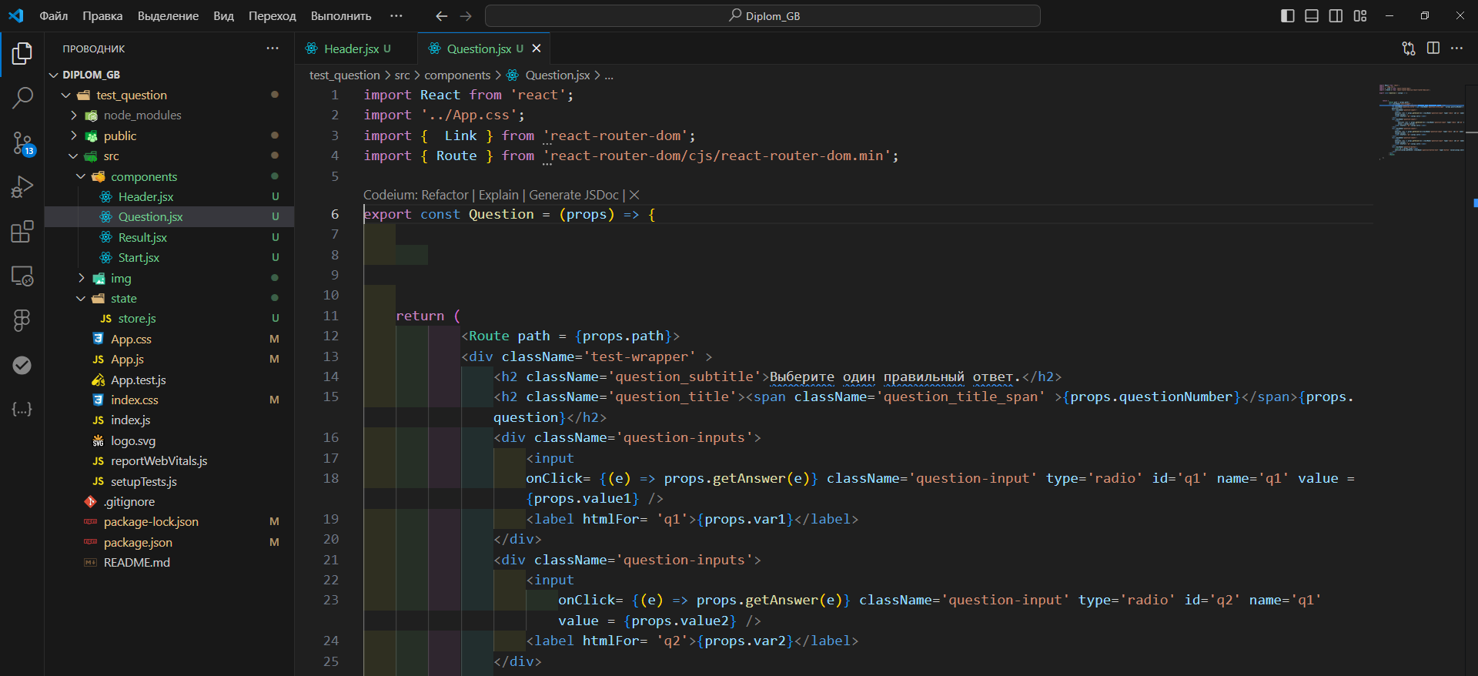

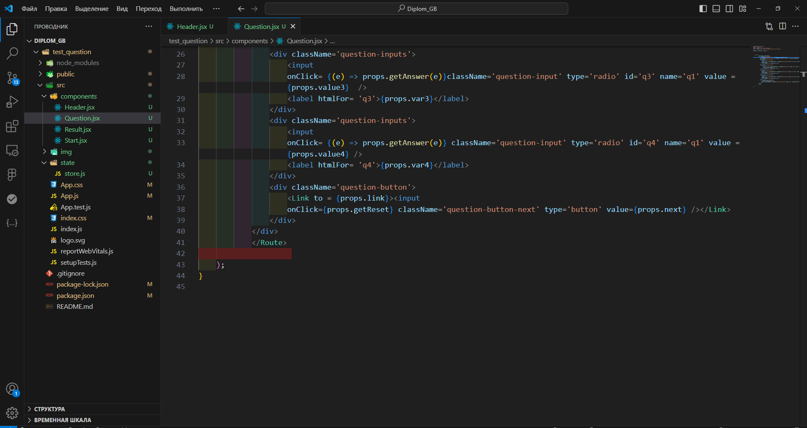

В данном компоненте создаем константу const Question с колбэкфункцией в которую передаем props (они определены в App.js и файле store.js, это questionNumber, question, var1, var2, var3, var4, value1, value2, value3, value4, path, link, next), в которой возвращем разметку HTML(JSX).

В данной разметки блоки div обернуты в компонент Route для дальнейшего перехода к следующему вопросу. Далее внутри Route есть блок test-wrapper в который включены 4 однотипных блока div, которые содержат в себе вопрос, выбор ответа (радиокнопка), в нижней части есть кнопка с названием в которую передается props из фала store со значением «ДАЛЕЕ» или «КОНЕЦ» в зависимости от номера вопроса. Так же передаются функции, которые описаны в App.js.

Далее переходим к копоненту Result.jsx

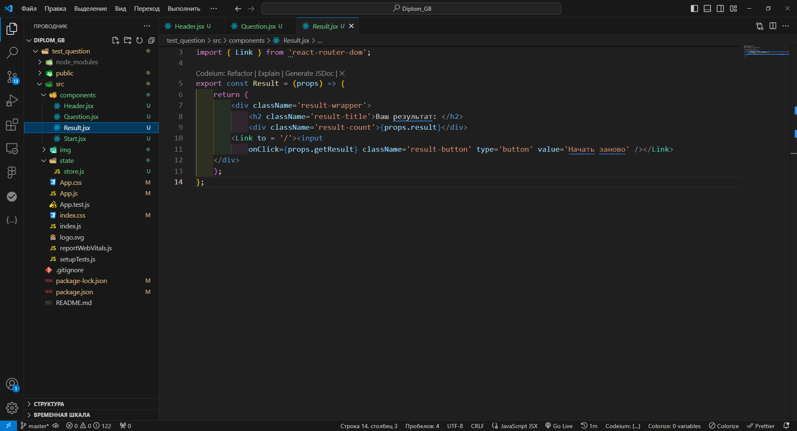

В данном компоненте создаем константу const Result с колбэкфункцией в которую передаем props, в которой возвращем разметку HTML(JSX). В данной разметки расположен блок div в котором есть заголовок h2 в котором указан текст «Ваш результат» и еще один блок div в который передается полученный результат после тестирования.

В самом первом тэге div расположена кнопка в виде формы input со значением type-button (это простая кликабельная кнопка) так же с классом, для стилизации и со значением value = «Начать заново», данное значение будет отображено в кнопке. Так же тэг input, обернут в тэг Link который служит для пеерхода к началу тестирования, то есть функциональность кнопки следующая, при нажатии на кнопку «Начать заново» происходить переход к главной страннице, обращаясь к кмопоненту Start.jsx.

Далее переходим к файлу App.js

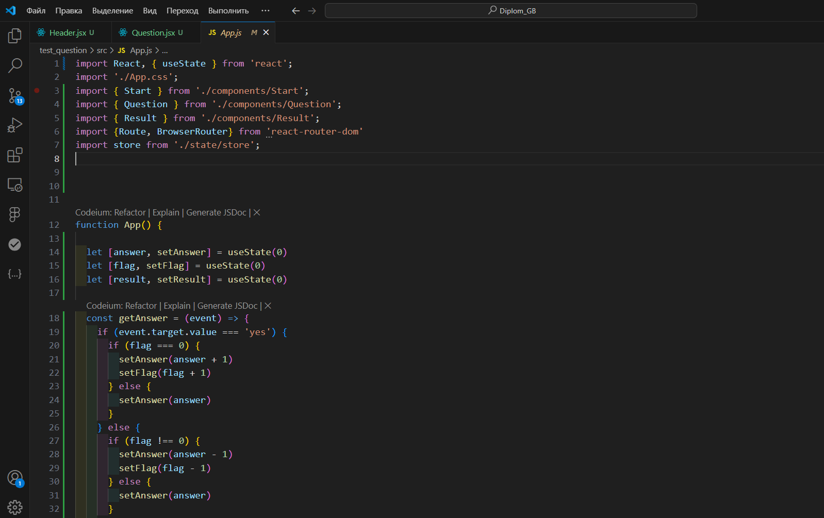

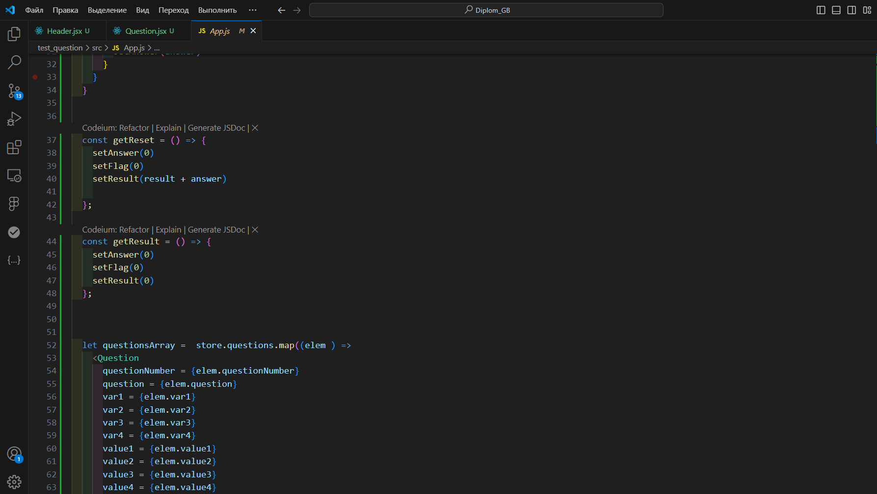

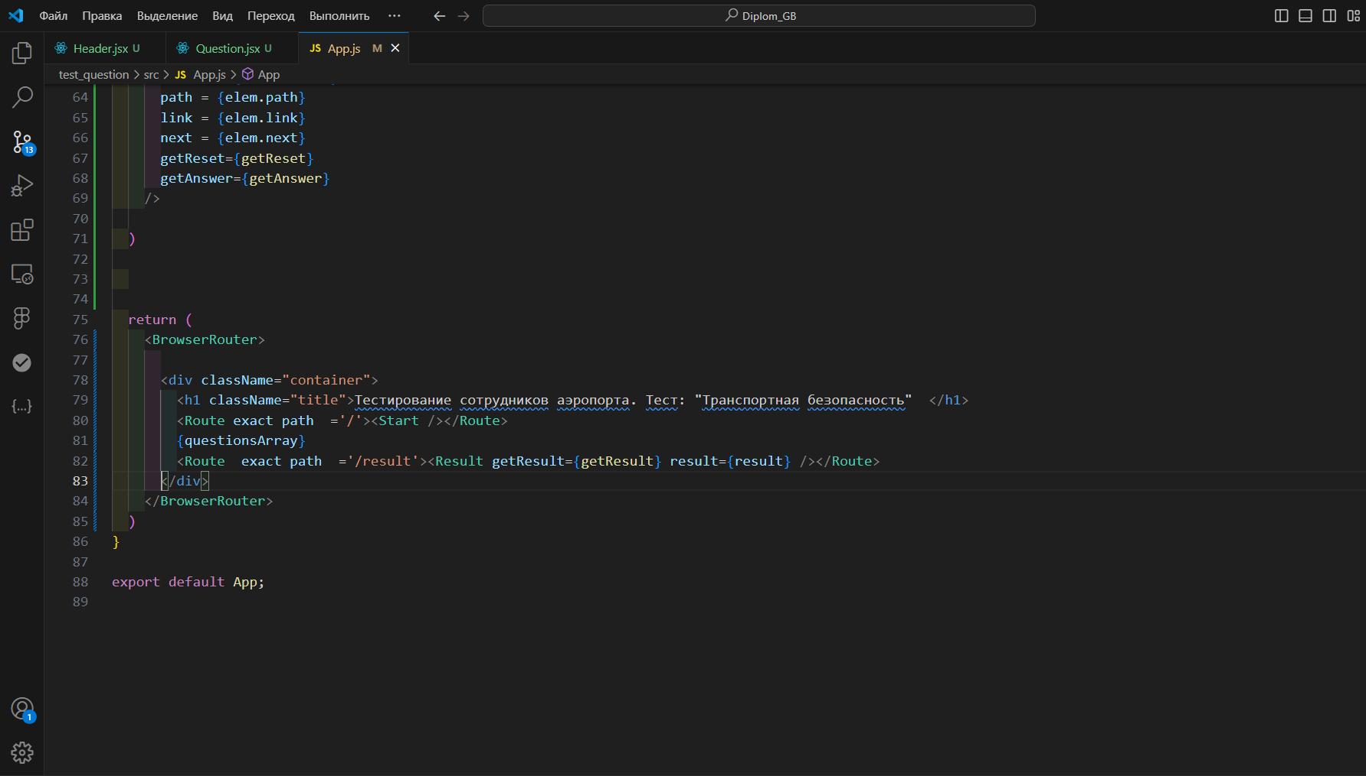

В данном файле создаем функцию App в которой есть переменные и функции, так же функция App, возвращет разметку HTML(JSX). В данной разметке есть BrowserRouter и Route для перехода от главной странницы к вопросам теста и потом к страннице с результатом. Далее есть блок container с тэгом div в котором находится заголовок с названием теста и импортированы компаненты Start, Question, Result. В функции App была создана переменная let answer, set answer при помощи хука useState cо значением 0. Так же с помощью useState создана переменная flag, setFlag значением 0 и переменная result, setResult со значением 0. Далее создана функция getResult, которая будет выполнять следущее действия, в конце, при нажатии кнопки Начать заново, очищает все значения и начинает тест заново. Эта функция будет передана компоненту Result. Далее создана функция – getReset, которая после каждого вопроса и при переходе к следующему вопросу будет заносить результат в переменную Result и очищтm переменную вопроса. Данная функция передается в компонент Question. Создаем функцию getAnswer, которая будет проверять и защищать от повторного выбора ответа при возвращении к предыдущему ответу, а так же при нажатии на один ответ затем на другой ответ, либо много раз нажимать на ответ, при этом ни каких ошибок в подсчете правильных вариантов не будет.

В папке public в файле index.html подключен шрифт Roboto с сайта Google Fonts.

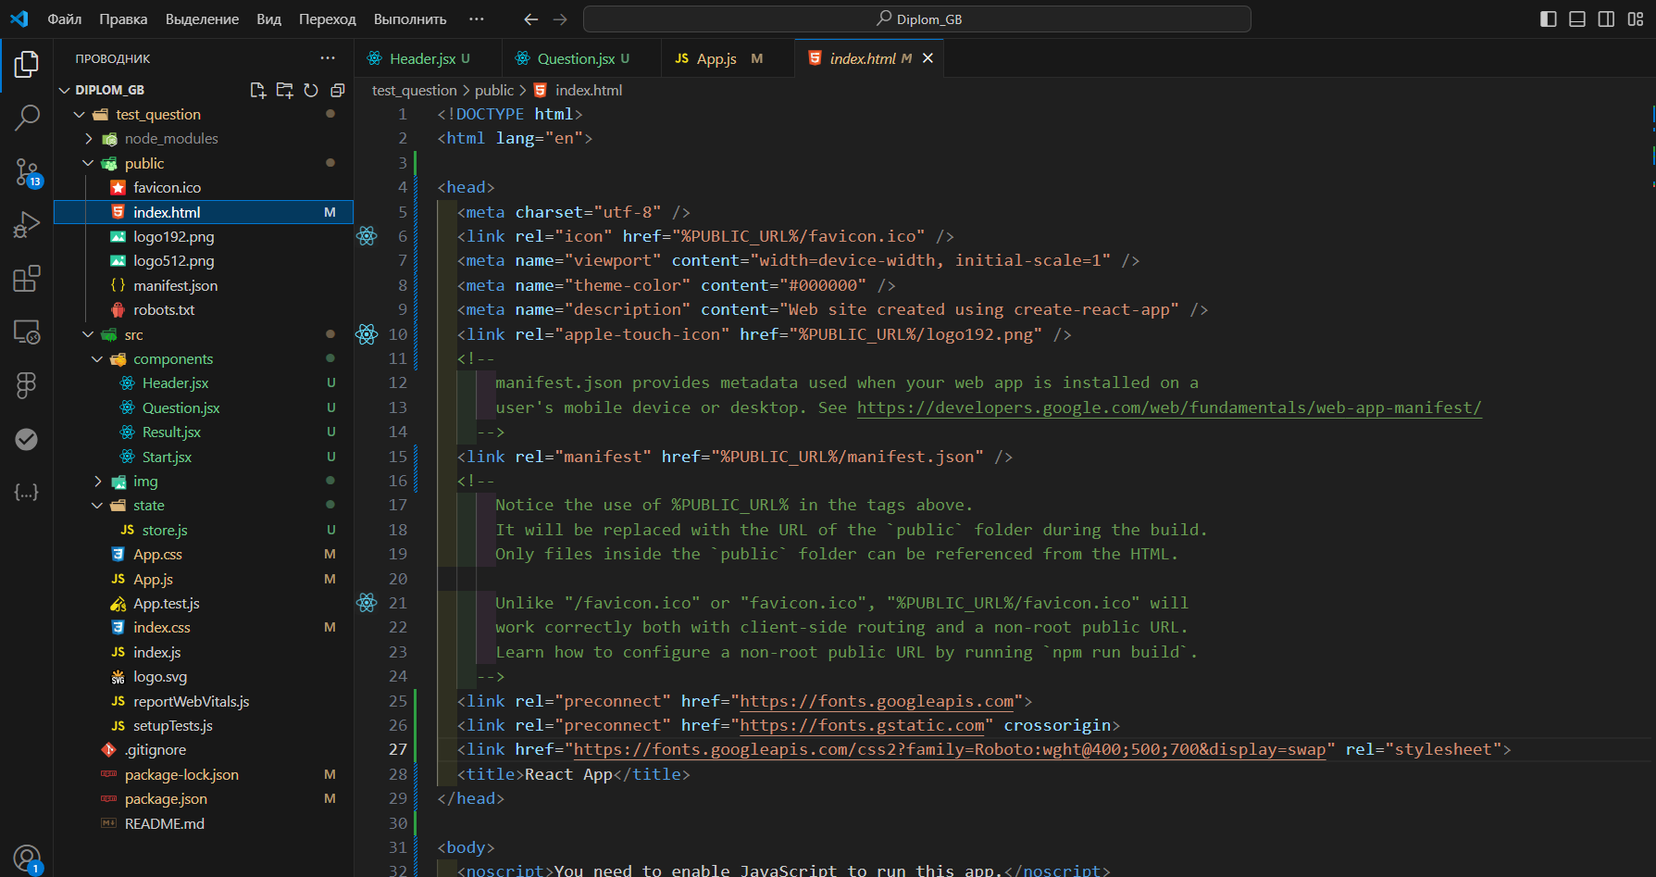

В файле App.css выполнена стилизация компонентов.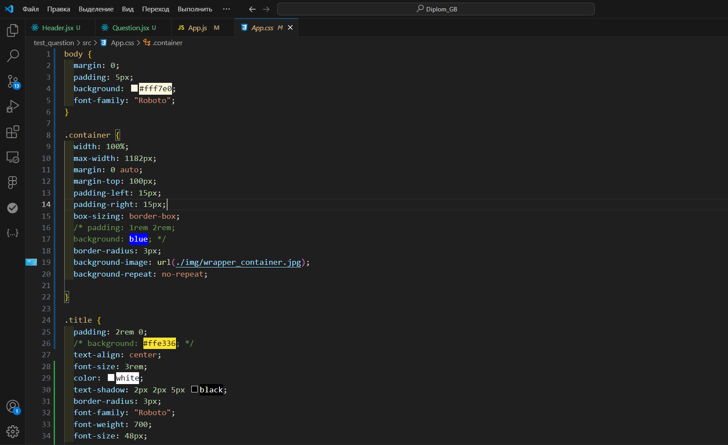

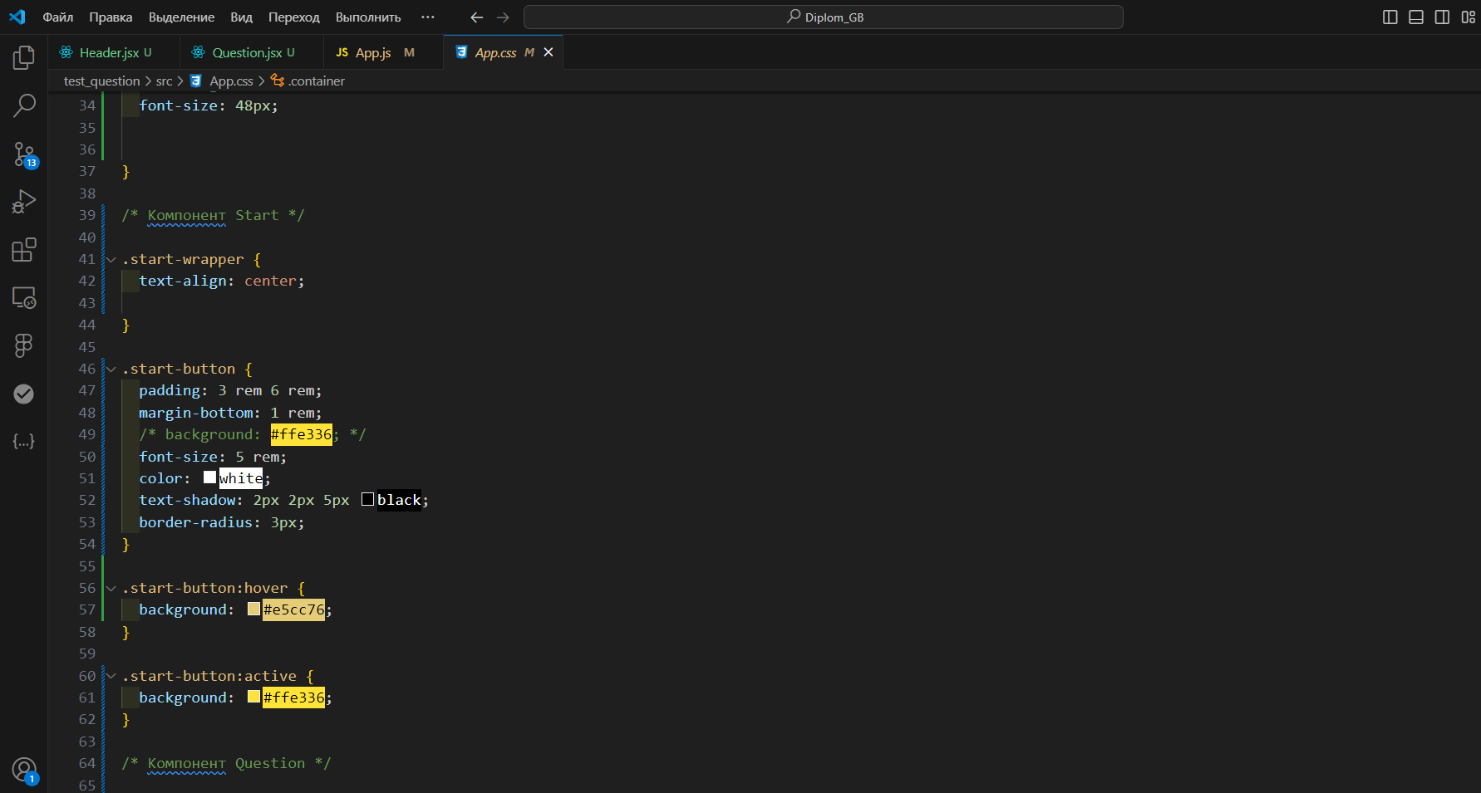

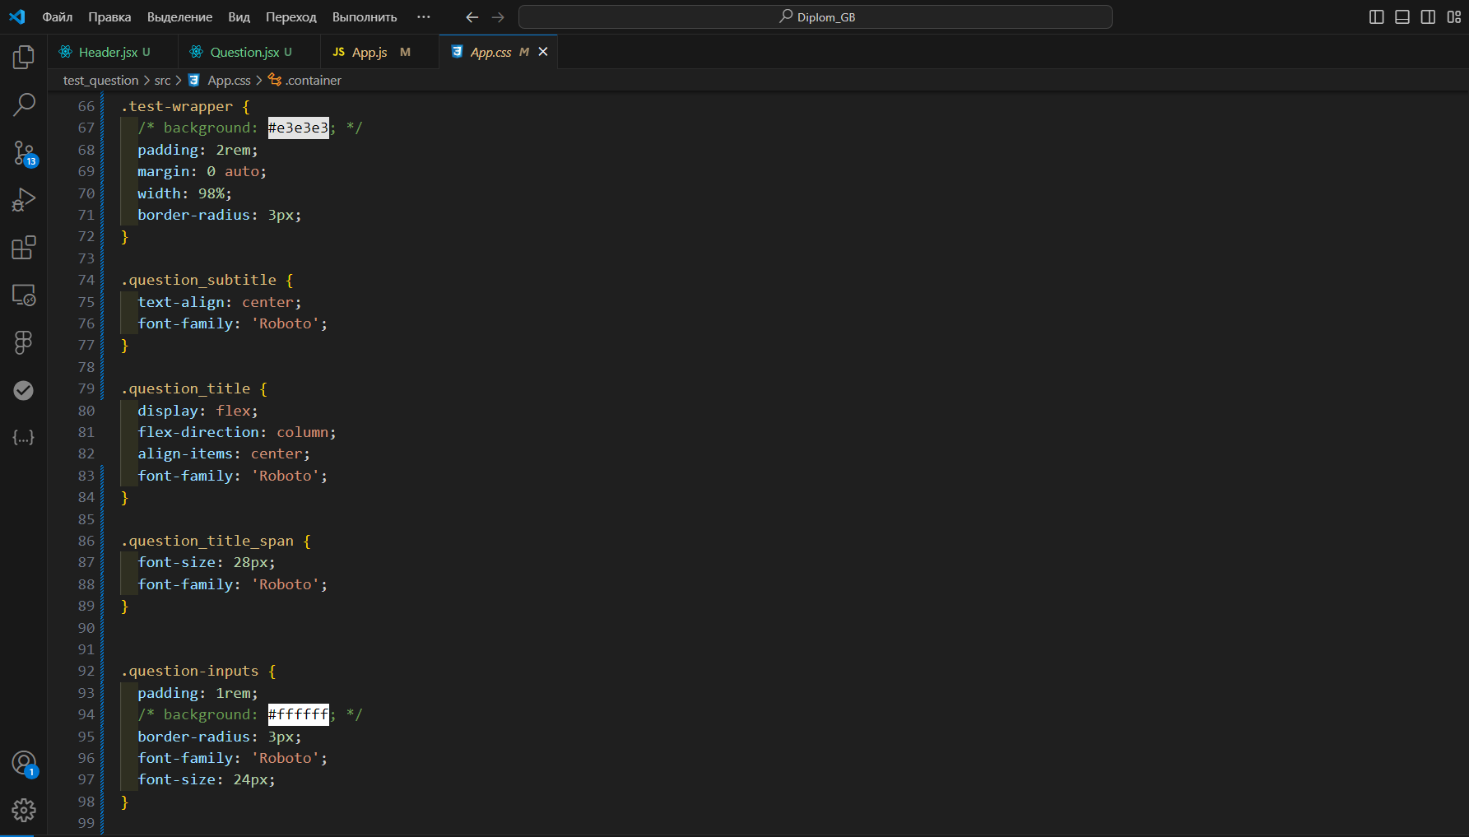

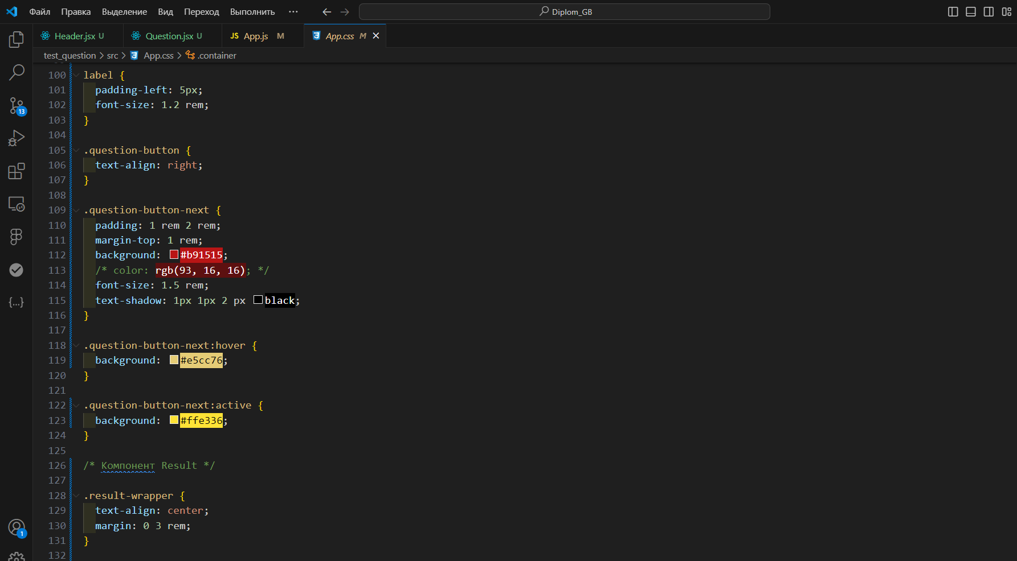

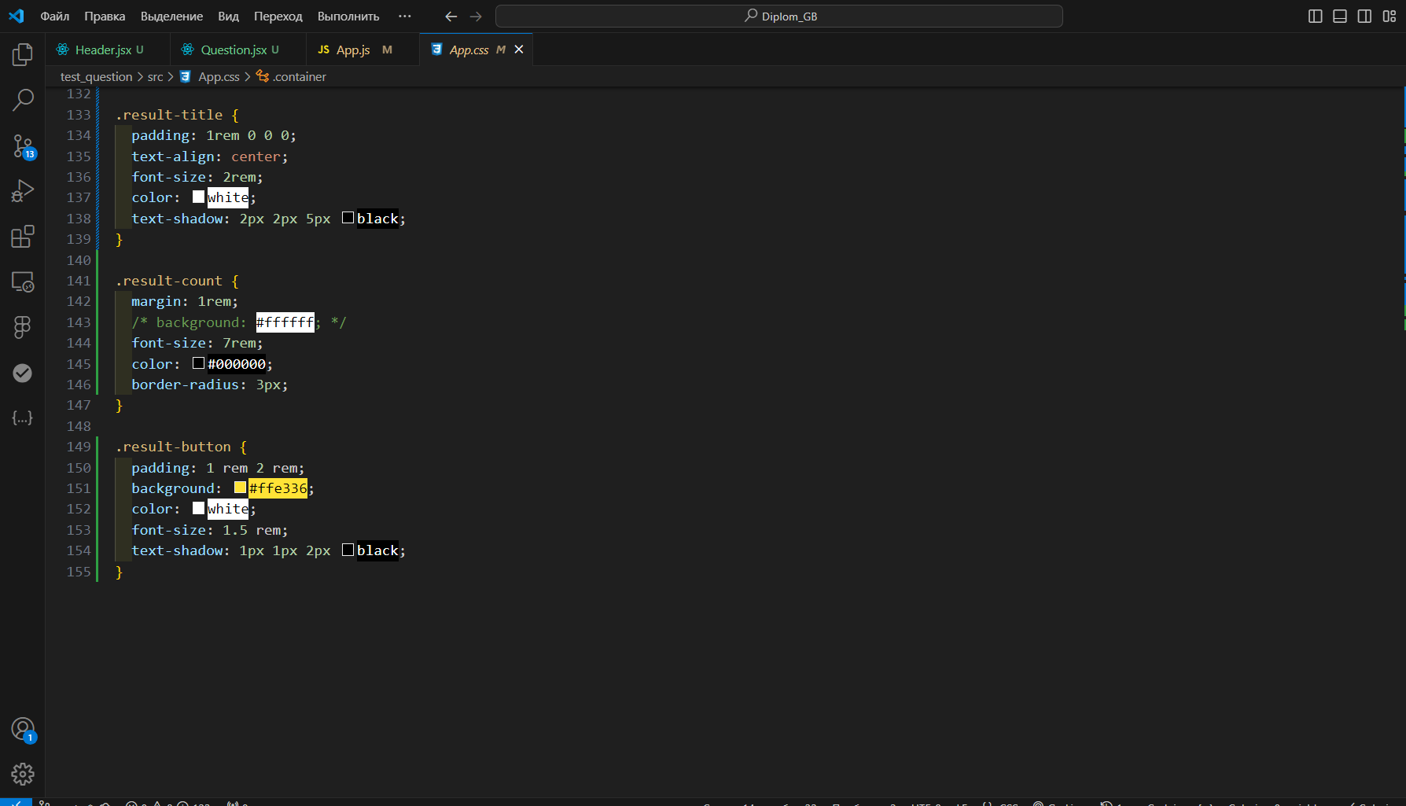

Так же в папке components создана папка img, внутри которой находится фоновый рисунок, подключенный к container, который отображается на странницы приложения.

Запускаем проект командой npm start.

Главная странница:



Следующая странница после нажатия на кнопку начать тест.



Последняя странница теста

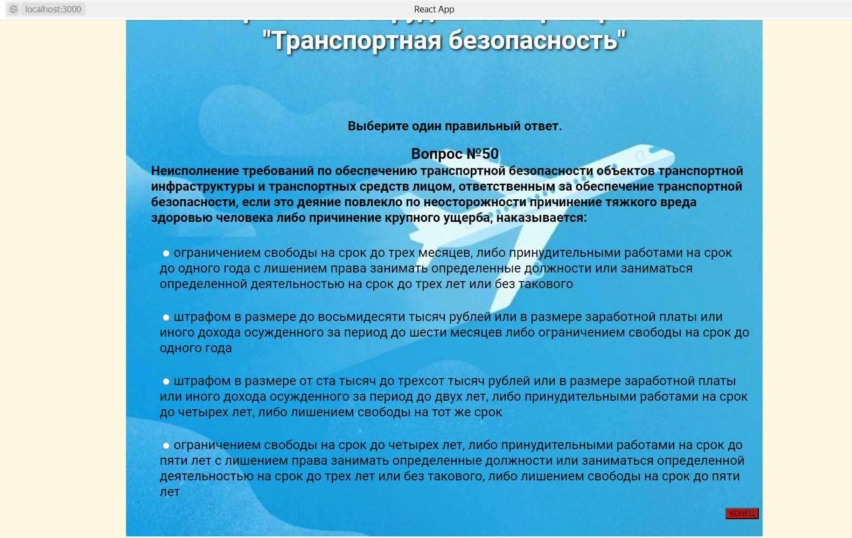

Странница с результатом.



**Заключение**

В результате была достигнута цель, а именно разработать веб-приложение по тестированию сотрудников.

Функционал простой, реализован как для опытного пользователя, так и для неопытного пользователя, и заключается в том, что пользователь приступая к тестированию, заходит на странницу веб-приложения, нажимает на кнопку «Начать тест», проходит тестирование путем выбора ответа (выбор при помощи радиокнопки и дальнейшее нажатие на кнопку «ДАЛЕЕ»), на каждый вопрос и по окончанию тестирования узнает свои результат, который выводится на последней страннице. Так же пользователю предлагается пройти заново тест, путем нажатия на кнопку «Начать заново».

Актуальность работы заключается в популярности веб-приложений среди пользователей, так как любое удобное и функциональное приложение в различной отрасли имеет высокую популярность и облегчает некоторые задачи для последнего.

Для реализации поставленной цели нужно было решить следующие задачи:

* изучить основы разработки веб – приложений;
* ознакомится с подходящими инструментами для разработки веб – приложений;
* изучить HTML, CSS, JavaScript и библиотеку React;
* создать веб – приложениe.

**Список используемой литературы**

1. Общие сведения о веб-приложениях: https://helpx.adobe.com/ru/dreamweaver/using/web-applications.html .
2. Сайт со статьями информацией: https://habr.com/ru/ .
3. Сайт для разработчиков MDN WEB Docs: https://developer.mozilla.org/ru/ .
4. Книга «React в действии». М.Т. Томас.
5. Книга «изучаем React». Кирупа Чиннатамби.
6. Книга HTML и CSS. Джон Дакетт.
7. Книга «Язык JavaScript». Илья Кантор.

**Приложения**

Ссылка на гит репозиторий с практической части –

https://github.com/glebbus89/Diplom_GB.git

Фрагменты кода веб-приложения

App.js

import React, { useState } from 'react';

import './App.css';

import { Start } from './components/Start';

import { Question } from './components/Question';

import { Result } from './components/Result';

import {Route, BrowserRouter} from 'react-router-dom'

import store from './state/store';

function App() {

  let [answer, setAnswer] = useState(0)

  let [flag, setFlag] = useState(0)

  let [result, setResult] = useState(0)

  const getAnswer = (event) => {

    if (event.target.value === 'yes') {

      if (flag === 0) {

        setAnswer(answer + 1)

        setFlag(flag + 1)

      } else {

        setAnswer(answer)

      }

    } else {

      if (flag !== 0) {

        setAnswer(answer - 1)

        setFlag(flag - 1)

      } else {

        setAnswer(answer)

      }

    }

  }

  const getReset = () => {

    setAnswer(0)

    setFlag(0)

    setResult(result + answer)

  };

  const getResult = () => {

    setAnswer(0)

    setFlag(0)

    setResult(0)

  };

  let questionsArray =  store.questions.map((elem ) =>

    <Question

      questionNumber = {elem.questionNumber}

      question = {elem.question}

      var1 = {elem.var1}

      var2 = {elem.var2}

      var3 = {elem.var3}

      var4 = {elem.var4}

      value1 = {elem.value1}

      value2 = {elem.value2}

      value3 = {elem.value3}

      value4 = {elem.value4}

      path = {elem.path}

      link = {elem.link}

      next = {elem.next}

      getReset={getReset}

      getAnswer={getAnswer}

    />

  )

  return (

    <BrowserRouter>

      <div className="container">

        <h1 className="title">Тестирование сотрудников аэропорта. Тест: "Транспортная безопасность"  </h1>

        <Route exact path  ='/'><Start /></Route>

        {questionsArray}

        <Route  exact path  ='/result'><Result getResult={getResult} result={result} /></Route>

      </div>

    </BrowserRouter>

  )

}

export default App;

Question.jsx

import React from 'react';

import '../App.css';

import {  Link } from 'react-router-dom';

import { Route } from 'react-router-dom/cjs/react-router-dom.min';

export const Question = (props) => {

    return (

            <Route path = {props.path}>

            <div className='test-wrapper' >

                <h2 className='question_subtitle'>Выберите один правильный ответ.</h2>

                <h2 className='question_title'><span className='question_title_span' >{props.questionNumber}</span>{props.question}</h2>

                <div className='question-inputs'>

                    <input

                    onClick= {(e) => props.getAnswer(e)} className='question-input' type='radio' id='q1' name='q1' value = {props.value1} />

                    <label htmlFor= 'q1'>{props.var1}</label>

                </div>

                <div className='question-inputs'>

                    <input

                        onClick= {(e) => props.getAnswer(e)} className='question-input' type='radio' id='q2' name='q1' value = {props.value2} />

                    <label htmlFor= 'q2'>{props.var2}</label>

                </div>

                <div className='question-inputs'>

                    <input

                    onClick= {(e) => props.getAnswer(e)}className='question-input' type='radio' id='q3' name='q1' value = {props.value3}  />

                    <label htmlFor= 'q3'>{props.var3}</label>

                </div>

                <div className='question-inputs'>

                    <input

                    onClick= {(e) => props.getAnswer(e)} className='question-input' type='radio' id='q4' name='q1' value = {props.value4} />

                    <label htmlFor= 'q4'>{props.var4}</label>

                </div>

                <div className='question-button'>

                    <Link to = {props.link}><input

                    onClick={props.getReset} className='question-button-next' type='button' value={props.next} /></Link>

                </div>

            </div>

            </Route>

    );

}

Result.jsx

import { Link } from 'react-router-dom';

export const Result = (props) => {

    return (

        <div className='result-wrapper'>

            <h2 className='result-title'>Ваш результат: </h2>

            <div className='result-count'>{props.result}</div>

        <Link to = '/'><input

            onClick={props.getResult} className='result-button' type='button' value='Начать заново' /></Link>

    </div>

    );

};

Start. jsx

import React from 'react';

import '../App.css';

import {  Link  } from 'react-router-dom';

export const Start = () => {

    return (

        <div className="start-wrapper">

        <Link to = '/1'><input className='start-button' type='button' value='Начать тест' /></Link>

        </div>

    );

};

Store.js

// Вопросы теста

let store = {

    questions: [

        {

            questionNumber: 'Вопрос №1',

            question: 'Какой нормативно-правовой акт утверждает Правила проведения досмотра, дополнительного досмотра, повторного досмотра в целях обеспечения транспортной безопасности?',

            var1: 'приказ Минтранса России от 12 апреля 2010 г. № 87',

            var2: 'приказ Минтранса России от 6 марта 2011 г. № 171',

            var3: 'приказ Минтранса России от 23 июля 2015 г. № 227',

            var4: 'приказ Минтранса России от 11 февраля 2010 г. № 34',

            value1: 'no',

            value2: 'no',

            value3: 'yes',

            value4: 'no',

            path: '/1',

            link: '/2',

            next: 'ДАЛЕЕ'

        },

        {

            questionNumber: 'Вопрос №2',

            question: 'Проведение оценки уязвимости объектов транспортной инфраструктуры и транспортных средств, а также категорирование объектов транспортной инфраструктуры являются:  ',

            var1: 'основными задачами обеспечения транспортной безопасности ',

            var2: 'основными функциями службы авиационной безопасности ',

            var3: 'основными целями обеспечения транспортной безопасности ',

            var4: 'основными целями противодействия терроризму ',

            value1: 'yes',

            value2: 'no',

            value3: 'no',

            value4: 'no',

            path: '/2',

            link:'/3',

            next: 'ДАЛЕЕ'

        },

        {

            questionNumber: 'Вопрос №3',

            question: 'К основным принципам обеспечения транспортной безопасности НЕ ОТНОСИТСЯ:  ',

            var1: 'законность ',

            var2: 'интеграция в международные системы безопасности ',

            var3: 'непрерывность ',

            var4: 'разработка и реализация мер по обеспечению транспортной безопасности ',

            value1: 'no',

            value2: 'no',

            value3: 'no',

            value4: 'yes',

            path: '/3',

            link:'/4',

            next: 'ДАЛЕЕ'

        },

        {

            questionNumber: 'Вопрос №4',

            question: 'К федеральному органу исполнительной власти, который осуществляет выработку государственной политики в области обеспечения транспортной безопасности, относится:  ',

            var1: 'Министерство транспорта Российской Федерации  ',

            var2: 'Министерство внутренних дел Российской Федерации ',

            var3: 'Министерство образования и науки Российской Федерации ',

            var4: 'Министерство финансов Российской Федерации  ',

            value1: 'yes',

            value2: 'no',

            value3: 'no',

            value4: 'no',

            path: '/4',

            link:'/5',

            next: 'ДАЛЕЕ'

        },

        {

            questionNumber: 'Вопрос №5',

            question: 'Акт незаконного вмешательства – это:  ',

            var1: 'угроза жизни и здоровью граждан ',

            var2: 'противоправное действие (бездействие), в том числе террористический акт, угрожающее безопасной деятельности транспортного комплекса, повлекшее за собой причинение вреда жизни и здоровью людей, материальный ущерб либо создавшее угрозу наступления таких последствий ',

            var3: 'действие (бездействие), повлекшее наступление тяжких последствий ',

            var4: 'захват воздушного судна с целью получения выкупа ',

            value1: 'no',

            value2: 'yes',

            value3: 'no',

            value4: 'no',

            path: '/5',

            link:'/6',

            next: 'ДАЛЕЕ'

        },

        {

            questionNumber: 'Вопрос №6',

            question: 'Транспортная безопасность - состояние защищенности объектов транспортной инфраструктуры и транспортных средств от:   ',

            var1: 'от несанкционированного доступа к информации  ',

            var2: 'актов незаконного вмешательства ',

            var3: 'нанесения любого ущерба  ',

            var4: 'угроз, влекущих за собой нарушение пропускного режима данного объекта ',

            value1: 'no',

            value2: 'yes',

            value3: 'no',

            value4: 'no',

            path: '/6',

            link:'/7',

            next: 'ДАЛЕЕ'

        },

        {

            questionNumber: 'Вопрос №7',

            question: 'Выполнение физическими лицами, следующими либо находящимися на объектах транспортной инфраструктуры или транспортных средствах, требований, установленных Правительством Российской Федерации – это:  ',

            var1: 'соблюдение правил пожарной безопасности ',

            var2: 'соблюдение транспортной безопасности ',

            var3: 'выполнение эстетических норм   ',

            var4: 'следование правилам поведения человека в обществе  ',

            value1: 'no',

            value2: 'yes',

            value3: 'no',

            value4: 'no',

            path: '/7',

            link:'/8',

            next: 'ДАЛЕЕ'

        },

        {

            questionNumber: 'Вопрос №8',

            question: 'Физические лица, следующие либо находящиеся на объекте транспортной инфраструктуры или транспортном средстве, обязаны осуществлять проход (проезд) в зону транспортной безопасности в соответствии с:  ',

            var1: 'правилами полетов  ',

            var2: 'правилами проведения досмотра, дополнительного досмотра и повторного досмотра  ',

            var3: 'правилами перевозки огнестрельного оружия физическими лицами  ',

            var4: 'правилами досмотра воздушных судов  ',

            value1: 'no',

            value2: 'yes',

            value3: 'no',

            value4: 'no',

            path: '/8',

            link:'/9',

            next: 'ДАЛЕЕ'

        },

        {

            questionNumber: 'Вопрос №9',

            question: 'Какое определение установлено для понятия «грузы повышенной опасности»?  ',

            var1: 'вещества способные вызывать смерть, отравление или заболевание при попадании внутрь организма или при соприкосновении с кожей и слизистой оболочкой ',

            var2: 'взрывчатые вещества и изделия на их основе, средства инициирования, применяемые при проведении взрывных работ или используемые при производстве других взрывчатых материалов ',

            var3: 'жидкости, способные к самовозгоранию либо самостоятельному горению после удаления источника зажигания   ',

            var4: 'опасные грузы, отнесенные Правительством Российской Федерации к грузам, представляющим повышенную опасность для жизни и здоровья людей и для окружающей среды ',

            value1: 'no',

            value2: 'no',

            value3: 'no',

            value4: 'yes',

            path: '/9',

            link:'/10',

            next: 'ДАЛЕЕ'

        },

        {

            questionNumber: 'Вопрос №10',

            question: 'Транспортные средства – это:  ',

            var1: 'средства перевозки пассажиров, грузов и багажа, включая специализированное транспортное оборудование ',

            var2: 'технические средства, подвижный состав, суда, в том числе трубопроводное и специализированное автотракторное и железнодорожное оборудование, предназначенное для перевозки пассажиров и грузов ',

            var3: 'средства, предназначенные для перевозки от 9 до 26 пассажиров, и приводимые в движение энергией, запасённой, или производимой из топлива, хранящегося на борту, или с любым другим видом автономной тяги    ',

            var4: 'устройства, предназначенные для перевозки физических лиц, грузов, багажа, ручной клади, личных вещей, животных или оборудования, установленных на указанных транспортных средствах устройств, в значениях, определенных транспортными кодексами и уставами ',

            value1: 'no',

            value2: 'no',

            value3: 'no',

            value4: 'yes',

            path: '/10',

            link:'/11',

            next: 'ДАЛЕЕ'

        },

        {

            questionNumber: 'Вопрос №11',

            question: 'Уровень безопасности – это:  ',

            var1: 'степень защиты жизни и здоровья граждан от внешних магнитных полей ',

            var2: 'степень защиты жизни и здоровья граждан от чрезвычайных ситуаций природного характера ',

            var3: 'степень защиты жизни и здоровья граждан от чрезвычайных ситуаций техногенного характера ',

            var4: 'степень защищенности транспортного комплекса, соответствующая степени угрозы совершения акта незаконного вмешательства ',

            value1: 'no',

            value2: 'no',

            value3: 'no',

            value4: 'yes',

            path: '/11',

            link:'/12',

            next: 'ДАЛЕЕ'

        },

        {

            questionNumber: 'Вопрос №12',

            question: 'Юридические лица, аккредитованные компетентными органами в области обеспечения транспортной безопасности в порядке, устанавливаемом Правительством Российской Федерации, для проведения оценки уязвимости объектов транспортной инфраструктуры и транспортных средств - это:  ',

            var1: 'специализированные организации в области обеспечения транспортной безопасности ',

            var2: 'подразделения транспортной безопасности ',

            var3: 'субъекты транспортной инфраструктуры  ',

            var4: 'органы аттестации ',

            value1: 'yes',

            value2: 'no',

            value3: 'no',

            value4: 'no',

            path: '/12',

            link:'/13',

            next: 'ДАЛЕЕ'

        },

        {

            questionNumber: 'Вопрос №13',

            question: 'Органы аттестации – это:  ',

            var1: 'компетентные органы в области обеспечения транспортной безопасности, их территориальные подразделения, а также организации, находящиеся в ведении компетентных органов в области обеспечения транспортной безопасности и уполномоченные ими на аттестацию сил обеспечения транспортной безопасности ',

            var2: 'организации, находящиеся в ведении компетентных органов в области обеспечения авиационной безопасности. ',

            var3: 'организации, уполномоченные для проведения аттестации сил обеспечения транспортной безопасности ',

            var4: 'специализированные организации в области обеспечения транспортной безопасности, уполномоченные Федеральным агентством воздушного транспорта для проведения аттестации сил обеспечения транспортной безопасности ',

            value1: 'yes',

            value2: 'no',

            value3: 'no',

            value4: 'no',

            path: '/13',

            link:'/14',

            next: 'ДАЛЕЕ'

        },

        {

            questionNumber: 'Вопрос №14',

            question: 'Установление соответствия знаний, умений, навыков сил обеспечения транспортной безопасности, личностных (психофизиологических) качеств, уровня физической подготовки отдельных категорий сил обеспечения транспортной безопасности требованиям законодательства Российской Федерации о транспортной безопасности в целях принятия субъектом транспортной инфраструктуры решения о допуске (невозможности допуска) сил обеспечения транспортной безопасности к выполнению работы, непосредственно связанной с обеспечением транспортной безопасности, либо об отстранении от выполнения такой работы – это:   ',

            var1: 'аттестация сил обеспечения транспортной безопасности ',

            var2: 'повышение квалификации работников в субъекте транспортной инфраструктуры  ',

            var3: 'аккредитация юридических лиц в качестве подразделений транспортной безопасности в установленной сфере деятельности',

            var4: 'сертификация службы авиационной безопасности ',

            value1: 'yes',

            value2: 'no',

            value3: 'no',

            value4: 'no',

            path: '/14',

            link:'/15',

            next: 'ДАЛЕЕ'

        },

        {

            questionNumber: 'Вопрос №15',

            question: 'Силы обеспечения транспортной безопасности – это:  ',

            var1: 'компетентные органы в области обеспечения транспортной безопасности, их территориальные подразделения, а также организации, находящиеся в ведении компетентных органов в области обеспечения транспортной безопасности и уполномоченные ими на аттестацию сил обеспечения транспортной безопасности  ',

            var2: 'организации, находящиеся в ведении компетентных органов в области обеспечения авиационной безопасности ',

            var3: 'лица, ответственные за обеспечение транспортной безопасности в субъекте транспортной инфраструктуры, на объекте транспортной инфраструктуры, транспортном средстве, включая персонал субъекта транспортной инфраструктуры или подразделения транспортной безопасности, непосредственно связанный с обеспечением транспортной безопасности объектов транспортной инфраструктуры или транспортных средств ',

            var4: 'юридические лица, аккредитованные в области обеспечения транспортной безопасности. ',

            value1: 'no',

            value2: 'no',

            value3: 'yes',

            value4: 'no',

            path: '/15',

            link:'/16',

            next: 'ДАЛЕЕ'

        },

        {

            questionNumber: 'Вопрос №16',

            question: 'Границы частей зоны транспортной безопасности объекта транспортной инфраструктуры, на которых в отношении физических лиц, транспортных средств, грузов, багажа, ручной клади и личных вещей, находящихся у физических лиц, и иных материально-технических объектов проводится досмотр, дополнительный досмотр и повторный досмотр, а выявление у физических лиц правовых оснований для прохода (проезда) не требуется – это:  ',

            var1: 'зона безопасности ',

            var2: 'сектор свободного доступа ',

            var3: 'перевозочный сектор ',

            var4: 'технологический сектор ',

            value1: 'no',

            value2: 'yes',

            value3: 'no',

            value4: 'no',

            path: '/16',

            link:'/17',

            next: 'ДАЛЕЕ'

        },

        {

            questionNumber: 'Вопрос №17',

            question: 'Границы частей зоны транспортной безопасности объекта транспортной инфраструктуры, допуск физических лиц в которые осуществляется по перевозочным документам и пропускам установленных видов с учетом оружия, взрывчатых веществ или других устройств, предметов и веществ, в отношении которых в соответствии с правилами проведения досмотра, дополнительного досмотра и повторного досмотра в целях обеспечения транспортной безопасности, предусмотрен запрет или ограничение на перемещение в зону транспортной безопасности объекта транспортной инфраструктуры или ее часть – это:',

            var1: 'перевозочный сектор зоны транспортной безопасности ',

            var2: 'зона безопасности ',

            var3: 'контролируемая зона ',

            var4: 'зона досмотра ',

            value1: 'yes',

            value2: 'no',

            value3: 'no',

            value4: 'no',

            path: '/17',

            link:'/18',

            next: 'ДАЛЕЕ'

        },

        {

            questionNumber: 'Вопрос №18',

            question: 'Границы частей зоны транспортной безопасности объекта транспортной инфраструктуры, допуск в которые ограничен для пассажиров и осуществляется по пропускам установленных видов для работников и посетителей объекта транспортной инфраструктуры с учетом запрета предметов и веществ, которые запрещены или ограничены для перемещения в зону транспортной безопасности – это:  ',

            var1: 'зона транспортной безопасности ',

            var2: 'технологический сектор ',

            var3: 'критический элемент ',

            var4: 'перевозочный сектор ',

            value1: 'no',

            value2: 'yes',

            value3: 'no',

            value4: 'no',

            path: '/18',

            link:'/19',

            next: 'ДАЛЕЕ'

        },

        {

            questionNumber: 'Вопрос №19',

            question: 'Куда в соответствии с приказом Минтранса РФ от 16 февраля 2011 г. № 56 субъекты транспортной инфраструктуры и перевозчики не обязаны незамедлительно предоставлять информацию об угрозах совершения и о совершении актов незаконного вмешательства на объектах транспортной инфраструктуры и транспортных средствах:  ',

            var1: 'в органы Федеральной службы безопасности Российской Федерации ',

            var2: 'в Федеральную службу по надзору в сфере связи, информационных технологий и массовых коммуникаций ',

            var3: 'в компетентные органы в области обеспечения транспортной безопасности и органы внутренних дел Российской Федерации ',

            var4: 'в Федеральную службу по надзору в сфере транспорта и ее территориальные органы  ',

            value1: 'no',

            value2: 'yes',

            value3: 'no',

            value4: 'no',

            path: '/19',

            link:'/20',

            next: 'ДАЛЕЕ'

        },

        {

            questionNumber: 'Вопрос №20',

            question: 'Уровни безопасности объектов транспортной инфраструктуры и транспортных средств № 2 и 3 могут объявляться (устанавливаться) на срок?',

            var1: 'не более 10 суток как в отношении 1 объекта транспортной инфраструктуры, так и в отношении группы (5 и более) объектов транспортной инфраструктуры и (или) транспортных средств ',

            var2: 'не более 5 суток как в отношении 1 объекта транспортной инфраструктуры, так и в отношении группы (3 и более) объектов транспортной инфраструктуры и (или) транспортных средств ',

            var3: 'не более 15 суток как в отношении 1 объекта транспортной инфраструктуры, транспортного средства, так и в отношении группы (2 и более) объектов транспортной инфраструктуры и (или) транспортных средств ',

            var4: 'не более 30 суток как в отношении 1 объекта транспортной инфраструктуры, транспортного средства, так и в отношении группы (10 и более) объектов транспортной инфраструктуры и (или) транспортных средств ',

            value1: 'no',

            value2: 'no',

            value3: 'yes',

            value4: 'no',

            path: '/20',

            link:'/21',

            next: 'ДАЛЕЕ'

        },

        {

            questionNumber: 'Вопрос №21',

            question: 'В государственные органы субъекты транспортной инфраструктуры и перевозчики на объектах транспортной инфраструктуры и транспортных средствах незамедлительно предоставляют информацию о:  ',

            var1: 'известных грузовых агентах ',

            var2: 'угрозах совершения и о совершении актов незаконного вмешательства ',

            var3: 'составе экипажа воздушного судна ',

            var4: 'пассажиропотоке ',

            value1: 'no',

            value2: 'yes',

            value3: 'no',

            value4: 'no',

            path: '/21',

            link:'/22',

            next: 'ДАЛЕЕ'

        },

        {

            questionNumber: 'Вопрос №22',

            question: 'Требования по обеспечению транспортной безопасности, в том числе требования к антитеррористической защищенности объектов (территорий), учитывающих уровни безопасности для различных категорий объектов транспортной инфраструктуры и транспортных средств воздушного транспорта утверждены:  ',

            var1: 'Приказом Министерства транспорта РФ от 23 июля 2015 г. № 227 ',

            var2: 'Приказом Министерства транспорта РФ от 21 августа 2014 г. № 231 ',

            var3: 'Постановлением Правительства РФ от 26 февраля 2015 г. № 172 ',

            var4: 'Постановлением Правительства РФ от 5 октября 2020 г. № 1605 ',

            value1: 'no',

            value2: 'no',

            value3: 'no',

            value4: 'yes',

            path: '/22',

            link:'/23',

            next: 'ДАЛЕЕ'

        },

        {

            questionNumber: 'Вопрос №23',

            question: 'Выберите один НЕПРАВИЛЬНЫЙ ответ. Постоянные пропуска физических лиц содержат следующую информацию:  ',

            var1: 'место работы (службы), должность, фамилия, имя, отчество (при наличии) и фотография владельца пропуска ',

            var2: 'наименование субъекта транспортной инфраструктуры, выдавшего пропуск ',

            var3: 'категорию сил обеспечения транспортной безопасности ',

            var4: 'сроки временной интервал действия постоянного пропуска и секторы зоны транспортной безопасности объекта транспортной инфраструктуры, в которые допущен владелец пропуска. ',

            value1: 'no',

            value2: 'no',

            value3: 'yes',

            value4: 'no',

            path: '/23',

            link:'/24',

            next: 'ДАЛЕЕ'

        },

        {

            questionNumber: 'Вопрос №24',

            question: 'Где не проводится досмотр, дополнительный досмотр, повторный досмотр в целях обеспечения транспортной безопасности: ',

            var1: 'на контрольно- пропускных пунктах  ',

            var2: 'постах, расположенных на границах зоны транспортной безопасности или ее частях ',

            var3: 'в зоне транспортной безопасности ОТИ и (или) ТС ',

            var4: 'на территории, прилегающей к объекту транспортной инфраструктуры. ',

            value1: 'no',

            value2: 'no',

            value3: 'no',

            value4: 'yes',

            path: '/24',

            link:'/25',

            next: 'ДАЛЕЕ'

        },

        {

            questionNumber: 'Вопрос №25',

            question: 'Кандидатами на обучение по дополнительным профессиональным программам в области подготовки сил обеспечения транспортной безопасности являются лица?  ',

            var1: 'не имеющие образования ',

            var2: 'имеющие среднее образование  ',

            var3: 'имеющие неполное среднее образование. ',

            var4: 'имеющие или получающие среднее профессиональное и (или) высшее образование ',

            value1: 'no',

            value2: 'no',

            value3: 'no',

            value4: 'yes',

            path: '/25',

            link:'/26',

            next: 'ДАЛЕЕ'

        },

        {

            questionNumber: 'Вопрос №26',

            question: 'Выберите один НЕПРАВИЛЬНЫЙ ответ.В ходе проверки на соответствие знаний, умений, навыков требованиям законодательства РФ аттестуемому лицу подразделений транспортной безопасности необходимо: ',

            var1: 'ответить на три тематических вопроса ',

            var2: 'решить две практические задачи ',

            var3: 'пройти письменный (компьютерный) тест, содержащий не менее 50 вопросов с четырьмя и более многовариантными ответами ',

            var4: 'нарисовать схему оповещения должностных лиц субъекта транспортной инфраструктуры на случай ЧС, угрозы или совершения акта незаконного вмешательства',

            value1: 'no',

            value2: 'no',

            value3: 'no',

            value4: 'yes',

            path: '/26',

            link:'/27',

            next: 'ДАЛЕЕ'

        },

        {

            questionNumber: 'Вопрос №27',

            question: 'В ходе проведения аттестации сил обеспечения транспортной безопасности проверку личностных (психофизиологических) качеств должны пройти:',

            var1: 'отдельные категории сил обеспечения транспортной безопасности',

            var2: 'работники субъекта транспортной инфраструктуры, ответственные за обеспечение транспортной безопасности в субъекте транспортной инфраструктуры на воздушном транспорте.',

            var3: 'все категории сил обеспечения транспортной безопасности ',

            var4: 'работники субъектов транспортной инфраструктуры или подразделения транспортной безопасности, выполняющие работы, непосредственно связанные с обеспечением транспортной безопасности на объектах транспортной инфраструктуры воздушного транспорта или транспортных средствах воздушного транспорта',

            value1: 'yes',

            value2: 'no',

            value3: 'no',

            value4: 'no',

            path: '/27',

            link:'/28',

            next: 'ДАЛЕЕ'

        },

        {

            questionNumber: 'Вопрос №28',

            question: 'Что входит в проверку соответствия знаний, умений, навыков сил обеспечения транспортной безопасности?  ',

            var1: 'проверка физической подготовки отдельных категорий сил обеспечения транспортной безопасности ',

            var2: 'проверка личностных (психофизиологических) качеств отдельных категорий сил обеспечения транспортной безопасности',

            var3: 'письменный (компьютерный) тест, содержащий два и более правильных ответа ',

            var4: 'три тематических вопроса и две практические задачи, содержащиеся в билетах и письменный (компьютерный) тест, содержащий не менее 50 вопросов с четырьмя и более многовариантными ответами',

            value1: 'no',

            value2: 'no',

            value3: 'no',

            value4: 'yes',

            path: '/28',

            link:'/29',

            next: 'ДАЛЕЕ'

        },

        {

            questionNumber: 'Вопрос №29',

            question: 'В целях обеспечения транспортной безопасности на объекте транспортной инфраструктуры доступ в технологический сектор зоны транспортной безопасности осуществляется по: ',

            var1: 'пропускам',

            var2: 'технологическим картам ',

            var3: 'документу, удостоверяющему личность ',

            var4: 'бейджикам сотрудников ',

            value1: 'yes',

            value2: 'no',

            value3: 'no',

            value4: 'no',

            path: '/29',

            link:'/30',

            next: 'ДАЛЕЕ'

        },

        {

            questionNumber: 'Вопрос №30',

            question: 'Мероприятия по распознаванию предметов и веществ, обнаруженных в ходе досмотра и (или) повторного досмотра в целях обеспечения транспортной безопасности, проводятся в ходе:  ',

            var1: 'повторного, вторичного досмотра ',

            var2: 'досмотра воздушного судна ',

            var3: 'дополнительного досмотра ',

            var4: 'повторного досмотра ',

            value1: 'no',

            value2: 'no',

            value3: 'yes',

            value4: 'no',

            path: '/30',

            link:'/31',

            next: 'ДАЛЕЕ'

        },

        {

            questionNumber: 'Вопрос №31',

            question: 'Повторный досмотр проводится:  ',

            var1: 'после проведения дополнительного досмотра',

            var2: 'при получении субъектом транспортной инфраструктуры или перевозчиком информации об угрозе совершения акта незаконного вмешательства, а также при принятии решения о его проведении по результатам наблюдения и (или) собеседования в целях обеспечения транспортной безопасности ',

            var3: 'по решению работника досмотра ',

            var4: 'по результатам проведения досмотра в целях обеспечения транспортной безопасности  ',

            value1: 'no',

            value2: 'yes',

            value3: 'no',

            value4: 'no',

            path: '/31',

            link:'/32',

            next: 'ДАЛЕЕ'

        },

        {

            questionNumber: 'Вопрос №32',

            question: 'Зона транспортной безопасности – это:  ',

            var1: 'конфигурация и границы территории объекта транспортной инфраструктуры, доступ в которую физических лиц, пронос (провоз) материальных объектов не ограничивается ',

            var2: 'субъект транспортной инфраструктуры, транспортное средство, для которых в соответствии с требованиями по обеспечению транспортной безопасности не устанавливается особый режим прохода (проезда) физических лиц (транспортных средств) и проноса (провоза) грузов, багажа, ручной клади, личных вещей либо перемещения животных ',

            var3: 'строения, помещения, конструктивные, технологические и технические элементы объекта транспортной инфраструктуры, акт незаконного вмешательства в отношении которых приведет к полному или частичному прекращению его функционирования и/или возникновению чрезвычайных ситуаций ',

            var4: 'объект транспортной инфраструктуры, его часть (наземная, подземная, воздушная, надводная), транспортное средство, для которых в соответствии с требованиями по обеспечению транспортной безопасности устанавливается особый режим допуска физических лиц, транспортных средств и перемещения грузов, багажа, ручной клади, личных вещей, иных материальных объектов, а также животных ',

            value1: 'no',

            value2: 'no',

            value3: 'no',

            value4: 'yes',

            path: '/32',

            link:'/33',

            next: 'ДАЛЕЕ'

        },

        {

            questionNumber: 'Вопрос №33',

            question: 'Какие лица из числа работников подразделений транспортной безопасности имеют возможность проводить досмотр, дополнительный досмотр, повторный досмотр в целях обеспечения транспортной безопасности:',

            var1: 'имеющие сертификат международной академии исследования лжи ',

            var2: 'аттестованные в соответствии с законодательством Российской Федерации на соответствие требованиям к работникам сил обеспечения транспортной безопасности, осуществляющим досмотр, дополнительный досмотр, повторный досмотр  ',

            var3: 'аттестованные в соответствии с законодательством Российской Федерации на соответствие требованиям к работникам сил обеспечения транспортной безопасности, осуществляющим наблюдение и (или) собеседование ',

            var4: 'прошедшие курсы по программе обучения технологиям детекции лжи, психодиагностики, графологии (профайлинг) ',

            value1: 'no',

            value2: 'yes',

            value3: 'no',

            value4: 'no',

            path: '/33',

            link:'/34',

            next: 'ДАЛЕЕ'

        },

        {

            questionNumber: 'Вопрос №34',

            question: 'Отказ пассажира от досмотра, дополнительного досмотра и повторного досмотра в целях обеспечения транспортной безопасности является основанием для:  ',

            var1: 'расторжения договора перевозки по соглашению сторон',

            var2: 'расторжения договора перевозки в одностороннем порядке ',

            var3: 'рассмотрения пассажира с точки зрения его причастности к планируемому акту незаконного вмешательства',

            var4: 'расторжение договора в связи с неисполнением обязательств ',

            value1: 'no',

            value2: 'yes',

            value3: 'no',

            value4: 'no',

            path: '/34',

            link:'/35',

            next: 'ДАЛЕЕ'

        },

        {

            questionNumber: 'Вопрос №35',

            question: 'Строения, помещения, конструктивные, технологические и технические элементы объекта транспортной инфраструктуры, акт незаконного вмешательства в отношении которых приведет к полному или частичному прекращению его функционирования и/или возникновению чрезвычайных ситуаций – это:  ',

            var1: 'перевозочный сектор зоны транспортной безопасности ',

            var2: 'территориальная зона объекта транспортной безопасности в субъекте транспортной инфраструктуры  ',

            var3: 'элемент объекта транспортной инфраструктуры, подвергающийся термографическому обследованию ',

            var4: 'критический элемент объекта транспортной инфраструктуры ',

            value1: 'no',

            value2: 'no',

            value3: 'no',

            value4: 'yes',

            path: '/35',

            link:'/36',

            next: 'ДАЛЕЕ'

        },

        {

            questionNumber: 'Вопрос №36',

            question: 'Выездные проверки субъектов транспортной инфраструктуры органами Ространснадзора проводятся с использованием:  ',

            var1: 'методов документального контроля ',

            var2: 'ранее полученных результатов о нарушениях субъекта транспортной инфраструктуры   ',

            var3: 'тест-предметов и (или) тест-объектов  ',

            var4: 'обращений и заявлений граждан ',

            value1: 'no',

            value2: 'no',

            value3: 'yes',

            value4: 'no',

            path: '/36',

            link:'/37',

            next: 'ДАЛЕЕ'

        },

        {

            questionNumber: 'Вопрос №37',

            question: 'В соответствии с какими документами организуется пропускной и внутриобъектовый режимы на объекте транспортной инфраструктуры:  ',

            var1: 'в соответствии с организационно-распорядительными документами субъекта транспортной инфраструктуры ',

            var2: 'в соответствии с утвержденными результатами проведенной оценки уязвимости ',

            var3: 'в соответствии с поступающий в установленном порядке информацией от Федеральной службы безопасности и Министерства внутренних дел ',

            var4: 'в соответствии со схемами оповещения должностных лиц на случай угрозы или совершения акта незаконного вмешательства ',

            value1: 'yes',

            value2: 'no',

            value3: 'no',

            value4: 'no',

            path: '/37',

            link:'/38',

            next: 'ДАЛЕЕ'

        },

        {

            questionNumber: 'Вопрос №38',

            question: 'Для защиты объектов транспортной инфраструктуры каких категорий подразделения ведомственной охраны федеральных органов исполнительной власти в области транспорта, являющиеся подразделениями транспортной безопасности, имеют право на получение, хранение и применение боевого ручного стрелкового оружия.  ',

            var1: 'второй и третьей ',

            var2: 'только второй ',

            var3: 'первой и второй ',

            var4: 'четвертой и пятой ',

            value1: 'no',

            value2: 'no',

            value3: 'yes',

            value4: 'no',

            path: '/38',

            link:'/39',

            next: 'ДАЛЕЕ'

        },

        {

            questionNumber: 'Вопрос №39',

            question: 'Как организуется взаимодействие между силами обеспечения транспортной безопасности объектов транспортной инфраструктуры и силами обеспечения транспортной безопасности транспортных средств, с которыми имеется технологическое взаимодействие?  ',

            var1: 'в соответствии с Порядком взаимодействия, копия которого прилагается к плану обеспечения транспортной безопасности объекта транспортной инфраструктуры ',

            var2: 'с помощью средств радиосвязи ',

            var3: 'в соответствии с указаниями государственных контрольных органов ',

            var4: 'путем создания совместного оперативного штаба ',

            value1: 'yes',

            value2: 'no',

            value3: 'no',

            value4: 'no',

            path: '/39',

            link:'/40',

            next: 'ДАЛЕЕ'

        },

        {

            questionNumber: 'Вопрос №40',

            question: 'Какие пропуска выдаются физическим лицам, не относящимся к персоналу субъекта транспортной инфраструктуры, а также не относящимся к персоналу юридических лиц и индивидуальных предпринимателей, осуществляющих деятельность в зоне транспортной безопасности объекта транспортной инфраструктуры, на основании электронных обращений, подписанных усиленной электронной подписью, и (или) на основании удостоверенных печатью (при ее наличии) письменных обращений уполномоченных сотрудников субъекта транспортной инфраструктуры, федеральных органов исполнительной власти, юридических лиц или индивидуальных предпринимателей, осуществляющих деятельность на территории объекта транспортной инфраструктуры и (или) на транспортном средстве:  ',

            var1: 'личные',

            var2: 'постоянные ',

            var3: 'временные ',

            var4: 'разовые ',

            value1: 'no',

            value2: 'no',

            value3: 'no',

            value4: 'yes',

            path: '/40',

            link:'/41',

            next: 'ДАЛЕЕ'

        },

        {

            questionNumber: 'Вопрос №41',

            question: 'Какая система не применяется для обеспечения транспортной безопасности на объекте транспортной инфраструктуры?  ',

            var1: 'система организации воздушного движения ',

            var2: 'система контроля и управления доступом ',

            var3: 'система охранной сигнализации ',

            var4: 'система охраны периметра ',

            value1: 'yes',

            value2: 'no',

            value3: 'no',

            value4: 'no',

            path: '/41',

            link:'/42',

            next: 'ДАЛЕЕ'

        },

        {

            questionNumber: 'Вопрос №42',

            question: 'При проведении досмотра в целях обеспечения транспортной безопасности не используются:  ',

            var1: 'стационарные, переносные и ручные металлодетекторы',

            var2: 'газоаналитическая и химическая аппаратура ',

            var3: 'технические средства медицинского освидетельствования ',

            var4: 'рентгенотелевизионные, радиоскопические установки ',

            value1: 'no',

            value2: 'no',

            value3: 'yes',

            value4: 'no',

            path: '/42',

            link:'/43',

            next: 'ДАЛЕЕ'

        },

        {

            questionNumber: 'Вопрос №43',

            question: 'Какое Управление Федерального агентства воздушного транспорта наделено полномочиями по утверждению планов обеспечения транспортной безопасности объектов транспортной инфраструктуры?  ',

            var1: 'Управление поддержания летной годности воздушных судов ',

            var2: 'Управление инспекции по безопасности полетов ',

            var3: 'Управление транспортной безопасности ',

            var4: 'Управление организации использования воздушного пространства ',

            value1: 'no',

            value2: 'no',

            value3: 'yes',

            value4: 'no',

            path: '/43',

            link:'/44',

            next: 'ДАЛЕЕ'

        },

        {

            questionNumber: 'Вопрос №44',

            question: 'Какое определение установлено для понятия «грузы повышенной опасности»? ',

            var1: 'опасные грузы, отнесенные Правительством Российской Федерации к грузам, представляющим повышенную опасность для жизни и здоровья людей и для окружающей среды ',

            var2: 'вещества способные вызывать смерть, отравление или заболевание при попадании внутрь организма или при соприкосновении с кожей и слизистой оболочкой',

            var3: 'взрывчатые вещества и изделия на их основе, средства инициирования, применяемые при проведении взрывных работ или используемые при производстве других взрывчатых материалов ',

            var4: 'жидкости, способные к самовозгоранию либо самостоятельному горению после удаления источника зажигания ',

            value1: 'yes',

            value2: 'no',

            value3: 'no',

            value4: 'no',

            path: '/44',

            link:'/45',

            next: 'ДАЛЕЕ'

        },

        {

            questionNumber: 'Вопрос №45',

            question: 'Оценка уязвимости объектов транспортной инфраструктуры и транспортных средств – это:',

            var1: 'отнесение их к определенным категориям с учетом степени угрозы совершения акта незаконного вмешательства и его возможных последствий ',

            var2: 'определение степени готовности, а также защищенности объектов транспортной инфраструктуры и транспортных средств от несчастных случаев',

            var3: 'определение степени защищенности объектов транспортной инфраструктуры и судов, в отношении которых применяются правила торгового мореплавания и требования в области охраны судов и портовых средств, установленные международными договорами Российской Федерации, а также судов ледокольного флота, используемых для проводки по морским путям, от угроз совершения актов незаконного вмешательства',

            var4: 'определение степени оснащенности объектов транспортной инфраструктуры и транспортных средств ',

            value1: 'no',

            value2: 'no',

            value3: 'yes',

            value4: 'no',

            path: '/45',

            link:'/46',

            next: 'ДАЛЕЕ'

        },

        {

            questionNumber: 'Вопрос №46',

            question: 'Подразделения транспортной безопасности – это:  ',

            var1: 'службы, предназначенные для осуществления предполетного и послеполетного досмотров пассажиров и багажа, в том числе вещей, находящихся при пассажирах, членов экипажей воздушных судов, авиационного персонала гражданской авиации, бортовых запасов воздушного судна, грузов и почты',

            var2: 'осуществляющие защиту объектов транспортной инфраструктуры и транспортных средств от актов незаконного вмешательства (в том числе на основании договора с субъектом транспортной инфраструктуры) подразделения ведомственной охраны федеральных органов исполнительной власти в области транспорта и (или) аккредитованные для этой цели в установленном порядке юридические лица ',

            var3: 'структурные подразделения центрального аппарата Министерства внутренних дел Российской Федерации',

            var4: 'система органов безопасности аэропортов, осуществляющая в пределах своих полномочий решение задач по обеспечению авиационной безопасности Российской Федерации ',

            value1: 'no',

            value2: 'yes',

            value3: 'no',

            value4: 'no',

            path: '/46',

            link:'/47',

            next: 'ДАЛЕЕ'

        },

        {

            questionNumber: 'Вопрос №47',

            question: 'Нормативными документами установлена следующая периодичность аттестации сил обеспечения транспортной безопасности',

            var1: '1 год ',

            var2: '5 лет ',

            var3: '3 года ',

            var4: '10 лет ',

            value1: 'no',

            value2: 'yes',

            value3: 'no',

            value4: 'no',

            path: '/47',

            link:'/48',

            next: 'ДАЛЕЕ'

        },

        {

            questionNumber: 'Вопрос №48',

            question: 'Каким образом подразделение транспортной безопасности осуществляет хранение специальных средств (палки резиновые, жилеты защитные 1-5 классов):',

            var1: 'в опечатываемых, запирающихся на замок металлических шкафах (сейфах) в определенных эксплуатационной документацией таких специальных средств условиях, обеспечивающих их сохранность, безопасность хранения и исключающих доступ к ним посторонних лиц',

            var2: 'в специальном оборудованном помещении с необходимыми системами, препятствующими проникновению посторонних лиц ',

            var3: 'в кабинете должностного лица, ответственного за объект транспортной инфраструктуры ',

            var4: 'в помещении, оборудованном охранной сигнализацией ',

            value1: 'yes',

            value2: 'no',

            value3: 'no',

            value4: 'no',

            path: '/48',

            link:'/49',

            next: 'ДАЛЕЕ'

        },

        {

            questionNumber: 'Вопрос №49',

            question: 'Неисполнение требований по обеспечению транспортной безопасности либо неисполнение требований по соблюдению транспортной безопасности, совершенные по неосторожности, если эти действия (бездействие) не содержат уголовно наказуемого деяния влечет:   ',

            var1: 'наложение административного штрафа на граждан в размере от пяти тысяч до десяти тысяч рублей на должностных лиц - от тридцати тысяч до пятидесяти тысяч рублей на индивидуальных предпринимателей - от пятидесяти тысяч до семидесяти тысяч рублей либо административное приостановление деятельности на срок до девяноста суток на юридических лиц - от ста тысяч до двухсот тысяч рублей либо административное приостановление деятельности на срок до девяноста суток ',

            var2: 'наложение административного штрафа на должностных лиц федеральных органов исполнительной власти, органов исполнительной власти субъектов Российской Федерации, органов местного самоуправления, осуществляющих исполнительно-распорядительные полномочия. ',

            var3: 'наложение административного штрафа на граждан в размере от двух тысяч до трех тысяч рублей ',

            var4: 'наложение административного штрафа на граждан в размере от трех тысяч до пяти тысяч рублей на должностных лиц - от двадцати тысяч до тридцати тысяч рублей на индивидуальных предпринимателей - от тридцати тысяч до пятидесяти тысяч рублей на юридических лиц - от пятидесяти тысяч до ста тысяч рублей ',

            value1: 'no',

            value2: 'no',

            value3: 'no',

            value4: 'yes',

            path: '/49',

            link:'/50',

            next: 'ДАЛЕЕ'

        },

        {

            questionNumber: 'Вопрос №50',

            question: 'Неисполнение требований по обеспечению транспортной безопасности объектов транспортной инфраструктуры и транспортных средств лицом, ответственным за обеспечение транспортной безопасности, если это деяние повлекло по неосторожности причинение тяжкого вреда здоровью человека либо причинение крупного ущерба, наказывается: ',

            var1: 'ограничением свободы на срок до трех месяцев, либо принудительными работами на срок до одного года с лишением права занимать определенные должности или заниматься определенной деятельностью на срок до трех лет или без такового ',

            var2: 'штрафом в размере до восьмидесяти тысяч рублей или в размере заработной платы или иного дохода осужденного за период до шести месяцев либо ограничением свободы на срок до одного года ',

            var3: 'штрафом в размере от ста тысяч до трехсот тысяч рублей или в размере заработной платы или иного дохода осужденного за период до двух лет, либо принудительными работами на срок до четырех лет, либо лишением свободы на тот же срок ',

            var4: 'ограничением свободы на срок до четырех лет, либо принудительными работами на срок до пяти лет с лишением права занимать определенные должности или заниматься определенной деятельностью на срок до трех лет или без такового, либо лишением свободы на срок до пяти лет ',

            value1: 'no',

            value2: 'no',

            value3: 'no',

            value4: 'yes',

            path: '/50',

            link:'/result',

            next: 'КОНЕЦ'

        },

    ]

}

export default store;

body {

  margin: 0;

  padding: 5px;

  background: #fff7e0;

  font-family: "Roboto";

}

.container {

  width: 100%;

  max-width: 1182px;

  margin: 0 auto;

  margin-top: 100px;

  padding-left: 15px;

  padding-right: 15px;

  box-sizing: border-box;

  /* padding: 1rem 2rem;

  background: blue; */

  border-radius: 3px;

  background-image: url(./img/wrapper_container.jpg);

  background-repeat: no-repeat;

}

.title {

  padding: 2rem 0;

  /* background: #ffe336; */

  text-align: center;

  font-size: 3rem;

  color: white;

  text-shadow: 2px 2px 5px black;

  border-radius: 3px;

  font-family: "Roboto";

  font-weight: 700;

  font-size: 48px;

}

/* Компонент Start */

.start-wrapper {

  text-align: center;

}

.start-button {

  padding: 3 rem 6 rem;

  margin-bottom: 1 rem;

  /* background: #ffe336; */

  font-size: 5 rem;

  color: white;

  text-shadow: 2px 2px 5px black;

  border-radius: 3px;

}

.start-button:hover {

  background: #e5cc76;

}

.start-button:active {

  background: #ffe336;

}

/* Компонент Question */

.test-wrapper {

  /* background: #e3e3e3; */

  padding: 2rem;

  margin: 0 auto;

  width: 98%;

  border-radius: 3px;

}

.question_subtitle {

  text-align: center;

  font-family: 'Roboto';

}

.question_title {

  display: flex;

  flex-direction: column;

  align-items: center;

  font-family: 'Roboto';

}

.question_title_span {

  font-size: 28px;

  font-family: 'Roboto';

}

.question-inputs {

  padding: 1rem;

  /* background: #ffffff; */

  border-radius: 3px;

  font-family: 'Roboto';

  font-size: 24px;

}

label {

  padding-left: 5px;

  font-size: 1.2 rem;

}

.question-button {

  text-align: right;

}

.question-button-next {

  padding: 1 rem 2 rem;

  margin-top: 1 rem;

  background: #b91515;

  /* color: rgb(93, 16, 16); */

  font-size: 1.5 rem;

  text-shadow: 1px 1px 2 px black;

}

.question-button-next:hover {

  background: #e5cc76;

}

.question-button-next:active {

  background: #ffe336;

}

/* Компонент Result */

.result-wrapper {

  text-align: center;

  margin: 0 3 rem;

}

.result-title {

  padding: 1rem 0 0 0;

  text-align: center;

  font-size: 2rem;

  color: white;

  text-shadow: 2px 2px 5px black;

}

.result-count {

  margin: 1rem;

  /* background: #ffffff; */

  font-size: 7rem;

  color: #000000;

  border-radius: 3px;

}

.result-button {

  padding: 1 rem 2 rem;

  background: #ffe336;

  color: white;

  font-size: 1.5 rem;

  text-shadow: 1px 1px 2px black;

}